BAB I
PENDAHULUAN
- Konteks Penelitian
Pendekatan pemberdayaan masyarakat selama ini telah banyak diupayakan melalui berbagai pembangunan sektoral maupun regional. Namun karena dilakukan secara parsial dan tidak berkelanjutan, sehingga keberhasilannya terutama untuk penanggulangan kemiskinan dipandang masih belum optimal. Untuk itu, melalui Program Nasional Pemberdayaan Masyarakat (PNPM) Mandiri diharapkan dapat terjadi harmonisasi prinsip- prinsip dasar, pendekatan, strategi, serta berbagai mekanisme dan prosedur pembangunan berbasis pemberdayaan msyarakat dapat tercapai dengan berjalan lebih efektif dan efesien.
Masalah kemiskinan atau kesejahteraan memang tidak ada habisnya untuk dibahas, karena masalah ini merupakan sesuatu hal yang menjadi tolak ukur bagi suatu Negara, apakah Negara itu maju, berkembang atau Negara miskin. Pemerintah juga telah melakukan berbagai cara guna meningkatkan kesejahteraan dan mengurangi kemiskinan, pada tahun 2007 Pemerintah Indonesia mencanangkan Program Nasional Pemberdayaan Masyarakat(PNPM) Mandiri yang terdiri dari PNPM Mandiri Perdesaan, PNPM Mandiri Perkotaan, serta PNPM Mandiri wilayah khusus dan desa tertinggal. PNPM Mandiri perdesaan adalah program untuk mempercepat penanggulangan kemiskinan secara terpadu dan berkelanjutan. Pendekatan PNPM Mandiri perdesaan merupakan pengembangan dari program pengembangan kecamatan (PPK), yang selama ini dinilai berhasil. Beberapa keberhasilan PPK adalah berupa penyediaan lapangan kerja dan pendapatan bagi kelompok rakyat miskin, efesiensi dan efektifitas kegiatan, serta berhasil menumbuhkan kebersamaan dan partisipasi masyarakat.
1
Partisipasi masyarakat khususnya pada tingkat daerah dianggap sangat penting manakala pemerintah daerah atau lokal dapat melibatkan masyarakat sebagai bagian yang sangat penting bagi terselenggaranya pemerintahan, dimana pemerintah melalui aspirasi dari masyarakat dapat menampung dan melaksaakan aspirasi tersebut sesuai dengan kebutuhan dari masayarakat khususnya dalam program pembangunan.
Pembangunan di Desa Pude Kecamatan Kajuara Kabupaten Bone melalui Program Nasional Pemberdayaan Mayarakat (PNPM) Mandiri dalam hal ini memprioritaskan pembangunan dalam segi infrastruktur fisik seperti pembangunan jalan, jembatan, dan pembangunan irigasi. Karena ketiga elemen tersebut tertama jalan kondisi jalannya rusak parah sehingga hal tersebut dapat menyebabkan terganggunya perekonomian masyarakat. Selain itu, melalui Program Nasional Pemberdayaan Masyarakat (PNPM) Mandiri yaitu merupakan suatu program nasional penanggulangan kemiskinan terutama yang berbasis pada pemberdayaan masyarakat misalnya saja SPP (Simpan Pinjam Perempuan). Program SPP ini ditujukan untuk ibu- ibu rumah tangga yang sekiranya masuk kedalam golongan tidak mampu untuk pengembangan dan penciptaan suatu usaha baru.
Tingkat kemiskinan di Desa Pude masih sangat tinggi dimana faktor- faktor utama yang menyebabkan kemiskinan di Desa Pude yaitu, kurangnya pendidikan dan lapangan kerja serta pola pikir masyarakatnya yang masih tradisional, sehingga kurang paham dan kurang mengerti mengenai kemajuan desa tersebut dan juga fasilitas umum seperti jalan raya yang tidak memadai sebagai jalur transportasi untuk kegiatan sehari- hari sehingga menghambat laju kesejahteraan masyarakat.
Untuk meningkatkan efektifitas penanggulangan kemiskinan dan penciptaan lapangan kerja, pemerintah meluncurkan Program Nasional Pemberdayaan Masyarakat (PNPM) Mandiri yang dimulai pada tahun 2007, melalui PNPM Mandiri kemudian di rumuskan kembali mekanisme upaya penanggulangan kemiskinan yang melibatkan unsur masyarakat, mulai dari tahap perencanaan, pelaksanaan, hingga pemantauan dan evaluasi. Melalui proses pembangunan partisipatif, kesadaran kritis dan kemandirian masyarakat, terutama masyarakat miskin dapat tumbuh kembangkan sehingga mereka bukan sebagai obyek melainkan sebagai subyek upaya penanggulangan kemiskinan. PNPM Mandiri di adakan di Desa Pude dimulai pada tahun 2007, hal tersebut diadakan karena permasalahan kemiskinan yang cukup kompleks yang membutuhkan intervensi dari semua pihak secara bersama dan terkoordinasi.
Namun selama ini penangannya cenderung parsial dan tidak berkelanjutan. Peran dunia usaha dan masyarakat pada umumnya juga belum optimal. Kerelawan sosial dalam kehidupan masyarakat yang dapat menjadi sumber penting pemberdayaan dan pemecahan akarr permasalahan kemiskinan juga mulai luntur. Untuk itu diperlukan perubahan yang bersifat sistematik dan menyeluruh dalam upaya penanggulangan kemiskinan.
Berdasarkan penelitian pada Februari 2014 yang peneliti lakukan pada Program Nasional Pemberdayaan Masyarakat (PNPM) Mandiri yang dilaksanakan di Desa Pude Kecamatan Kajuara Kabupaten Bone memiliki beberapa kendala, peneliti melakukan beberapa wawancara pada informan yang telah ditentukan terkait penelitian diatas yaitu:
- Banyaknya kebutuhan masyarakat yang belum terdanai oleh pemerintah daerah, artinya dana yang tersedia sedikit dan swadaya masyarakat pun kurang dalam PNPM Mandiri, padahal tujuan dari PNPM Mandiri yaitu untuk meningkatkan kesejahteraan masyarakat secara mandiri sehingga masyarakat tidak selalu tergantung pada bantuan pemerintah, kebutuhan masyarakat dalam program PNPM Mandiri di Kecamatan Kajuara Desa Pude pada dasaranya tiap Desa itu berbeda- beda. Namun kebutuhan masyarakat yang paling mendasar yaitu sarana jalan karena jalan ditiap desa terutama di Desa Pude kondisinya rusak parah sehingga hal tersebut dapat menyebabkan terganggunya perekonomian masyrakat. Karena pada hakekatnya masyarakat di Desa Pude bermata pencaharian sebagai petani maka modal yang dibutuhkannya pun yaitu modal untuk mencukupi pertanian mereka.
- Kurangnya kesadaran masyarakat dalam Program Nasional Pembeerdayaan Masyarakat (PNPM) Mandiri, hal ini disebabkan karena sikap masyarakat yang selalu ingin dibantu, serta kurangnya perhatian pemerintah dalam hal kesejahteraan masyarakat
Bertitik tolak dari uraian latar belakang diatas maka penulis tertarik untuk mengadakan penelitian dengan judul “Partisipasi Masyarakat Dalam Program Nasional Pemberdayaan Masyarakat Mandiri Di Desa Pude Kecamatan Kajuara Kabupaten Bone”
- Fokus Penelitian
Berdasarkan latar belakang masalah yang telah dikemukakan di atas, maka di rumuskan masalah: Bagaimanakah Partisipasi Masyarakat Dalam Program Nasional Pemberdayaan Masyarakat Mandiri Di Desa Pude Kecamatan Kajuara Kabupaten Bone?
- Tujuan Penelitian
Penelitian ini dilaksanakan dengan tujuan untuk mengetahui Partisipasi Masyarakat Dalam Program Nasioanal Pemberdayaan Masyarakat Di Desa Pude Kecamatan Kajuara Kabupaten Bone.
- Manfaat Penelitian
Hasil penelitian diharapkan dapat memberikan manfaat atau kontribusi dalam:
- Manfaat Teoretis
- Bagi akademisi/ lembaga pendidikan, menjadi bahan informasi dalam pengembangan ilmu pengetahuan, khususnya jurusan Pendidikan Luar Sekolah.
- Sebagai bahan pemahaman dan pembelajaran bagi peneliti maupun mahasiswa lain untuk melakukan penelitian- penelitian khususnya tentang Partisipasi Masyarakat dalam Program Nasional Pemberdayaan Masyarakat (PNPM) Mandiri.

- Manfaat Praktis
- Bagi pemerintah daerah, diharapkan nantinya dijadikan sebuah acuan yang logis untuk lebih serius lagi menciptakan good governance khususnya tentang Partisipasi Masyarakat dalam Program Nasional Pemberdayaan Masyarakat (PNPM) Mandiri.
- Bagi masyarakat, diharapkan nantinya dapat berperan aktif untuk berpartisipasi dalam Program Nasional Pemberdayaan Masyarakat (PNPM) Mandiri.
- Bagi peneliti, dalam tulisannya dapat memberikan masukan serta menambah ilmu pengetahuan dan wawasan khususnya di bidang pemberdayaan masyarakat mengenai Partisipasi Masyarakat dalam Program Nasional Pemberdayaan Masyarakat (PNPM) Mandiri.

BAB II
TINJAUAN PUSTAKA DAN KERANGKA PIKIR

- Tinjauan Pustaka
- Partisipasi Masyarakat
- Konsep Partisipasi
Banyak ahli memberikan pengertian mengenai konsep partisipasi. Bila dilihat dari asal katanya, kata partisipasi berasal dari kata bahasa inggris “participation” yang berarti pengambilan bagian, pengikutsertaan.
Menurut (Sumardi I Nyoman, 2009: 46) partisipasi berarti
peran serta seseorang atau kelompok masyarakat dalam proses pembangunan baik dalam bentuk pernyataan maupun dalam bentuk kegiatan dengan member masukan pikiran, tenaga, waktu, keahlian, modal atau materi serta ikut memanfaatkan dan menikmati hasil- hasil pembangunan.

Almond (Holil, 1980:112 ) mendefinisikan partisipasi sosial sebagai orang-orang yang orientasinya justru pada penyusunan dan pemrosesan input serta melibatkan diri dalam artikulasi dari tuntutan-tuntutan kebutuhan dan dalam pembuatan keputusan”. Berikutnya Jnanabrota Bhattacharyya dalam (Ndraha 1990:102) mengartikan “partisipasi sebagai pengambilan bagian dalam kegiatan bersama”.
Sundariningrum (Sugiyah 2001: 38) mengklasifikasikan partisipasi menjadi 2 (dua) berdasarkan cara keterlibatannya, yaitu:
7
- Partisipasi Langsung
Partisipasi yang terjadi apabila individu menampilkan kegiatan tertentu dalam proses partisipasi. Partisipasi ini terjadi apabila setiap orang dapat mengajukan pandangan, membahas pokok permasalaha, mengajukan keberatan terhadap keinginan orang lain atau terhadap ucapannya.
- Partisipasi tidak langsung
Partisipasi yang terjadi apabila individu mendelegasikan hak partisipasinya.

Menurut (Wazir, 1999: 29) partisipasi bisa diartikan sebagai “keterlibatan seseorang secara sadar kedalam interaksi sosial dalam situasi tertentu. Dengan pengertian itu, seseorang bisa berpartisipasi bila ia menemukan dirinya dengan atau dalam kelompok, melalui berbagai proses dengan orang lain”.
Selanjutnya menurut (Isbandi, 2007: 27) Partisipasi adalah “keikutsertaan masyarakat dalam proses pengidentifikasian masalah dan potensi yang ada di masyarakat, pemilihan dan pengambilan keputusan tentang alternatif solusi menangani masalah, pelaksanaan upaya mengatasi masalah, dan keterlibatan masyarakat dalam proses mengevaluasi perubahan yang terjadi”.
Sementara (Mikkelsen, 2004:64) membagi partisipasi menjadi 6 (enam) pengertian, yaitu:
- Partisipasi adalah kontribusi sukarela dari masyarakat kepada proyek tanpa ikut serta dalam pengambilan keputusan
- Partisipasi adalah “pemekaan” (membuat peka) pihak masyarakat untuk meningkatkan kemauan menerima dan kemampuan menanggapi proyek- proyek pembagunan;
- Partisipasi adalah keterlibatan sukarela oleh masyarakat dalam perubahan yang ditentukannya sendiri;
- Partisipasi adalah suatu proses yang aktif, yang mengandung arti bahwa orang atau kelompok yang terkait, mengambil inisiatif dan menggunakan kebebasannya untuk melakukan hal itu;
- Partispasi adalah pematapan dialog antara masyarakat setempat dengan para staf yang melakukan persiapan, pelaksanaan, monitoring proyek, agar supaya memperoleh informasi mengenai konteks lokal, dan dampak- dampak sosial;
- Partisipasi adalah keterlibatan masyarakat dalam pembangunan diri, kehidupan dan lingkungan mereka

Dari beberapa pakar yang mengungkapkan defenisi partisipasi di atas, dapat dibuat kesimpulan bahwa partisipasi adalah keterlibatan aktif seseorang, atau sekelompok orang (masyarakat) secara sadar untuk berkontribusi secara sukarela dalam program pembangunan dan terlibat mulai dari perencanaan, pelaksanaan, monitoring sampai tahap evaluasi.
Adapun prinsip- prinsip partisipasi, sebagaimana tertuang dalam panduan pelaksanaan pendekatan partisipatif yang disusun oleh Departement for International Development (Sumampouw Monique, 2004: 106) adalah:
- Cakupan
Semua orang atau wakil-wakil dari semua kelompok yang terkena dampak dari hasil-hasil suatu keputusan atau proses proyek pembangunan.
- Kesetaraan dan kemitraan(Equal Partnership)
Pada dasarnya setiap orang mempunyai keterampilan, kemampuan dan prakarsa serta mempunyai hak untuk menggunakan prakarsa tersebut terlibat dalam setiap proses guna membangun dialog tanpa memperhitungkan jenjang dan struktur masing-masing pihak.
- Transparansi
Semua pihak harus dapat menumbuhkembangkan komunikasi dan iklim berkomunikasi terbuka dan kondusif sehingga menimbulkan dialog.
- Kesetaraan kewenangan (Sharing Power/Equal Powership).
Berbagai pihak yang terlibat harus dapat menyeimbangkan distribusi kewenangan dan kekuasaan untuk menghindari terjadinya dominasi.
- Kesetaraan Tanggung Jawab(Sharing Responsibility).
Berbagai pihak mempunyai tanggung jawab yang jelas dalam setiap proses karena adanya kesetaraan kewenangan (sharing power) dan keterlibatannya dalam proses pengambilan keputusan dan langkah-langkah selanjutnya.
- Pemberdayaan(Empowerment).
Keterlibatan berbagai pihak tidak lepas dari segala kekuatan dan kelemahan yang dimiliki setiap pihak, sehingga melalui keterlibatan aktif dalam setiap proses kegiatan, terjadi suatu proses saling belajar dan saling memberdayakan satu sama lain.
- Kerjasama
Diperlukan adanya kerja sama berbagai pihak yang terlibat untuk saling berbagi kelebihan guna mengurangi berbagai kelemahan yang ada, khususnya yang berkaitan dengan kemampuan sumber daya manusia.

Sedangkan Bentuk partisipasi menurut (Efendi, 2011: 58), terbagi atas:
- Partisipasi Vertikal
Partisipasi vertikal terjadi dalam bentuk kondisi tertentu masyarakat terlibat atau mengambil bagian dalam suatu program pihak lain, dalam hubungan dimana masyarakat berada sebagai status bawahan, pengikut atau klien.
- Partisipasi Horizontal
Partisipasi horizontal, masyarakat mempunyai prakarsa dimana setiap anggota atau kelompok masyarakat berpartisipasi horizontal satu dengan yang lainnya.

Menurut Basrowi (Astuti, 2011: 58) partisipasi masyarakat dilihat dari bentuknya dapat dibedakan menjadi dua, yakni:
- Partisipasi fisik
Partisipasi fisik adalah masyarakat (orangtua) dalam bentuk menyelenggarakan usaha- usaha pendidikan, seperti mendirikan dan menyelenggarakan pembangunan
- Partisipasi non fisik
Partisipasi nonfisik adalah partisipasi keikutsertaan masyarakat dalam menentukan arah dan pendidikan nasional dan meratanya animo masyarakat untuk menuntut ilmu pengetahuan melalui pendidikan sehingga pemerintah tidak ada kesulitan mengarahkan rakyat untuk bersekolah.

- Partisipasi Masyarakat
Pentingnya partisipasi masyarakat dikemukakan oleh (Conyers, 1999: 154) sebagai berikut:
pertama, partisipasi masyarakat merupakan suatu alat guna memperoleh informasi mengenai kondisi, kebutuhan, dan sikap masyarakat setempat, yang tanpa kehadirannya program pembangunan serta proyek- proyek akan gagal; kedua, bahwa masyarakat akan lebih mempercayai proyek atau program pembangunan jika merasa dilibatkan dalam proses persiapan dan perencanaannya; ketiga, bahwa merupakan suatu hak demokrasi bila masyarakat dilibatkan dalam pembangunan masyarakat mereka sendiri.

Ada beberapa faktor yang dapat mempengaruhi partisipasi masyarakat dalam suatu program, sifat faktor- faktor tersebut mendukung suatu keberhasilan program namun ada juga yang sifatnya menghambat keberhasilan program. (Angell, 1967: 130) menjelaskan bahwa“partisipasi yang tumbuh dalam masyarakat dipengaruhi oleh banyak faktor, seperti usia, jenis kelamin, pendidikan, pekerjaan dan penghasilan dan lamanya tinggal”. Faktor- faktor yang mempengaruhi kecenderungan seseorang dalam partisipasi di jelaskan berikut ini:
- Usia
Usia merupakan faktor yang mempengaruhi sikap seseorang terhadap kegiatan- kegiatan kemasyarakatan yang ada.
- Jenis kelamin
Nilai yang cukup lama dominan dalam kultur berbagai bangsa mengatakan bahwa pada dasarnya tempat perempuan adalah di dapur yang berarti bahwa dalam banyak masyarakat peranan perempuan yang terutama adalah mengurus rumah tangga, akan tetapi semakin lama nilai peran perempuan tersebut telah bergeser dengan adanya gerakan emansipasi dan pendidikan perempuan yang semakin baik.
- Pendidikan
Dikatakan sebagai salah satu syarat mutlak untuk berpartisipasi. Pendidikan dianggap dapat mempengaruhi sikap hidup seseorang terhadpa lingkungannya, suatu sikap yang diperlukan bagi peningkatan kesejahteraan seluruh rakyat.
- Pekerjaan dan penghasilan
Hal ini tidak dapat dipisahkan satu sama lain karena pekerjaan seseorang menentukan berapa penghasilan yang akan diperolehnya. Pekerjaan dan penghasilan yang baik danmencukupi kebutuhan sehari- hari dapat mendorong seseorang orang untuk berpartisipasi dalam kegiatan- kegiatan masyarakat.
- Lamanya tinggal
Lamanya seseorang tinggal dalam lingkungan tertentu dan pengalamannya berinteraksi dengan lingkungan tersebut akan berpengaruh pada partisipasi seseorang.
Sedangkan menurut (Holil, 1980: 9) unsur- unsur partisipasi sosial yang dapat mempengaruhi partisipasi masyarakat adalah:
- Kepercayaaan diri masyarakat
- Solidaritas dan integritas sosial masyarakat
- Tanggung jawab sosial dan komitmen masyarakat
- Kemauan dan kemampuan untuk mengubah atau memperbaiki keadaan dan membangun atas kekuatan sendiri
- Prakarsa masyarakat
- Kepentingan umum murni
- Organisasi, keputusan rasional dan efesiensi usaha
- Musyawarah untuk mufakat dalam pegambilan keputusan
- Kepekaan dan ketanggapan masyarakat terhadap maslah, kebutuhan dan kepentingan umum masyarakat.

Berikutnya menurut (Cohen dan Uphoff, 2003: 23) berpendapat bahwa partisipasi masyarakat dalam pembangunan terlibat dalam empat hal yaitu:
- Partisipasi dalam perencanaan merupakan suatu rencana atau keputusan yang telah disiapkan oleh pemerintah dalam masyarakat hanya dapat menyatakan untuk setuju tidak akan membawa hasil yang diharapkan.
- Partisipasi dalam pelaksanaan merupakan hubungan antara pelaksaan dan pelaksaannya cukup erat, masalah pelaksanaannya sudah cukup dipertimbangkan dalam menyusun rencana. Hal ini agar terdapat jaminan yang lebih besar dalam merealisasikan tujuan dan sasaran- sasaran rencana itu, oleh sebab itu rencana harus diupayakan semaksimal mungkin.
- Partisipasi dalam pengawasan merupakan aktifitas untuk menemukan mengoreksi penyimpangan- penyimpangan terhadap aktifitas yang telah direncanakan dalam rangka menyesuaikan dengan kepentingan masyarakat maka pengawasan dalam partispasi tidak cukup dilakukan dalam lembaga formal tetapi oleh organisasi masyarakat, golongan kepentingan, kelompok profesi bahkan anggota masyarakat untuk serta mengawasi.
- Partisipasi dalam pemeliharaan dan pemanfaatan meliputi: menerima hasil pembangunan seolah- olah milik sendiri, menggunakan atau memanfaatkan setiap hasil pembangunan, menjadikan atau mengusahakan suatu lapangan usaha, merawat secara rutin dan sistematis, mengatur keguanaan atau memanfaatkannya, mengusahakan dan mengamankannya serta mengembangkan.

Partisipasi seperti pendapat (Coleman, 1994: 10) bahwa “bukanlah proses yang instan, tapi perlu memiliki basis yang kuat yakni modal social”. Modal social yang dimaksud merupakan kemampuan orang bekerjasama, pengetahuan bersama, pemahaman bersama, pranata bersama, dan pola- pola interaksi untuk mencapai tujuan bersama dalam organisasi berdasarkan konsep prinsip responsivitas dan kepercayaan.
Dari beberapa pendapat diatas, penulis menyimpulakan bahwa partisipasi masyarakat dapat terjadi empat jenjang yaitu (1) partisipasi dalam proses pembuatan keputusan, (2) partipasi dalam pelaksanaan, (3) partisipasi dalam pengawasan, dan (4) partisipasi dalam pemanfaatan hasil.

- Program Nasional Pemberdayaan Masyarakat(PNPM ) Mandiri
Program pembangunan pedesaan seperti di jelaskan (Nasikun J Leibo,1995), terdiri atas beberapa strategi yang meliputi :
- Startegi pembangunan gotong royong
Dalam strategi gotong royong, melihat masyarakat sebagai sistem sosial. Artinya masyarakat terdiri dari atas bagian-bagian yang saling kerjasama untuk mewujudkan tujuan bersama.
- Strategi pembangunan Teknikal – Profesional
Strategi pembangunan Teknikal – Profesional, dalam memecahkan berbagai masalah kelompok masyarakat dengan cara mengembangkan norma, peranan, prosedur baru untuk menghadapi situasi baru yang selalu berubah.
- Strategi Konflik
Strategi Konflik, melihat dalam kehidupan masyarakat dikuasasi oleh segelintirorang atau sejumlah kecil kelompok kepentingan tertentu. Strategi konflik menaruh tekanan perhatian pada perubahan oraganisasi dan peraturan (struktur) melalui distribusi kekuasaan, sumber daya dan keputusan masyarakat.
(4) Strategipembelotan kultural.
Strategi pembelotan kultural, menekankan pada perubahan tingkat subyektifindividual, mulai dari perubahan nilai-nilai pribadi menuju gaya hidup baru yangmanusiawi.

- Pengertian dan Tujuan PNPM Mandiri
PNPM Mandiri adalah program nasional dalam wujud kerangka kebijakan sebagai dasar dan acuan pelaksanaan program- program penanggulangan kemiskinan berbasis pemberdayaan masyarakat. PNPM Mandiri dilaksanakan mealui harmonisasi dan pengembangan sistem serta mekanisme dan prosedur program, penyediaan pendamping dan pendanaan stimulant untuk mendorong prakarsa dan inovasi masyarakat dalam upaya penanggulangan kemiskinan yang berkelanjutan.
Sedangkan tujuan yang ingin dicapai dalam pelaksanaan PNPM Mandiri, yang tujuan umumnya yaitu untuk meningkatkan kesejahteraan dan kesempatan kerja masyarakat miskin secara mandiri, sedangkan tujuan khusus yang ingin dicapai dalam PNPM mandiri. (pedoman umum PNPM Mandiri 2007:10)
- Meningkatkan partispasi seluruh masyarakat, termaksud masyarakat miskin, kelompok perempuan, komunitas kelompok adat terpencil dan kelompok masyarakat lainnya yang rentan dan sering terpinggirkan kedalam proses pengambilan keputusan dalam pengelolaan pembangunan.Meningkatkan kapasitas kelembagaan masyarakat yang mengakar, reprensentatif dan akuntabel.
- Meningkatkan kapasitas pemerintah dalam memberikan pelayanan kepada masyarakat terutama masyarakat miskin melalui kebijakan, program dan pengannaran yang berpihak pada masyarakat miskin.
- Meningkatkan sinergi masyarakat, pemerintah daerah, swasta, asosiasi, perguruan tinggi,lembaga swadya masyarakat, organisasi masyarakat dan kelompok perduli lainnya untuk mengefektifkan upaya- upaya penanggulangan kemiskinan.
- Meningkatkan keberadaan dan kemandirian masyarakat serta kapasitas pemerintah daerah dan kelompokm perduli setempat dalam menanggulangi kemiskinan diwilayahnya.
- Meningkatkan modal sosial masyarakat yang berkembang sesuai dengan potensi sosial dan budaya serta melestarikan kearifan lokal.
- .Meningkatnya inovasi dan pemanfaatan teknologi tepat guna, informasi dan komunikasi dalam pemberdayaan masyarakat.

- Pendekatan dan komponen PNPM Mandiri
Pendekatan atau upaya- upaya rasional dalam mencapai tujuan program dalam pedoman umum PNPM Mandiri, (2007: 13) dengan memperhatikan prinsip- prinsip pengelolaan program adalah pembangunan yang berbasis masyarakat dengan:
- Mengunakan kecamatan sebagai lokasi program untuk mengharmonisasikan perencanaan, pelaksanaa dan pengendalian program.
- Mempromosikan masyarakat sebagai penentu/ pengambil kebijakan dan pelaku utama pembangunan pada tingkat lokal.
- Mengutamakan nilai- nilai universal dan budaya lokal dalam proses pembangunan partisipasi.
Sedangkan untuk rangkaian proses pemberdayaan masyarakat dilakukan melalui komponen program sebagai berikut: (Pedoman Umum PNPM Mandiri, 2007: 16)
- Pengembangan Masyarakat
Merupakan komponen pengembangan masyarakat mencakup serangkaian kegiatan untuk membangun kesadaran kritis dan kemandirian masyarakat yang terdiri dari pemetaan potensi, masalah dan kebutuhan masyarakat, perencanaan partisipatif, pengorganisasian, pemanfaatan sumber daya, pemantauan dan pemeliharaan hasil- hasil yang telah dicapai. Untuk mendukung rangkaian kegiatan tersebut, disediakan dana pendukung kigiatan pembelajaran masyarakat, pengembangan relawan dan operasioanal pedampingan masyarakat; dan fasilitator, pengembangan kapasitas, mediasi dan advokasi. Peran fasilitator terutama pada saat awal pemberdayaan, sedangkan relawan masyarakat adalah yang utama sebagai motor penggerak masyarakat di wilayahnya.
- Bantuan Langsung Masyarakat
Komponen Bantuan Langsung Masyarakat (BLM) adalah dana stimulun keswadayaan yang diberikan kepada kelompok masyarakat untuk membiayai sebagian kegiatan yang direncanakan oleh kelompok masyarakat dalam rangka meningkatkan kesejahteraan terutama masyarakat miskin.
- Peningkatan Kapasitas Pemerintahan dan Pelaku Lokal
Komponen peningkatan kapasitas Pemerintah dan pelaku lokal adalah serangkaian kegiatan yang meningkatkan kapasitas pemerintah daerah dan pelaku lokal/ kelompok perduli lainnya agar mampu menciptakan kondisi yang kondusif dan sinergi yang positif bagi masyarakat terutama kelompok miskin dalam menyelenggarakan hidupnya secara layak kegiatan terkait dalam komponen ini diantaranya seminar, pelatihan, lokakarya, kunjungan lapangan yang dilakukan secara selektif dan sebagainya.
- Bantuan Pengelolaan dan Pengembangan Program
Komponen ini meliputi kegiatan- kegiatan untuk mendukung pemerintah dan berbagai kelompok peduli lainnya dalam pengelolaan kegiatan seperti penyediaan konsultan manajemen, pengendalian mutu, evaluasi dan pengembangan program.
- Menggunakan pendekatan pemberdayaan masyarakat yang sesuai dengan karakteristik sosial, budaya, dan geografis.
Melalui proses pemberdayaan yang terdiri dari atas pembelajaran, kemandirian dan keberlanjutan
- Ruang Lingkup PNPM Mandiri
Ruang lingkup kegiata PNPM Mandri pada dasarnya terbuka bagi semua kegiatan penanggulangan kemiskinan yang diusulkan dan disepakati masyarakat meliputi:
- Penyediaan dan perbaikan prasarana/ sarana lingkungan permukiman, sosial dan ekonomi secara kegiatan padat karya.
- Penyediaan sumber daya keuangan melalui dana bergulir dan kredit untuk mengembangkan kegiatan ekonomi masyarakat miskin. Perhatian yang lebih besar diberikan bagi kaum perempuan untuy memanfaatkan dana bergulir ini.
- Peningkatan kapasitas masyarakat dan pemerintahan lokal melalui penyadaran kritis, pelatihan keterampilan usaha, manajemen organisasi dan keuangan, serta penerapan tata kepemerintahan yang baik (www. Pnpm-mandiri.Org).
- Prinsip Dasar PNPM Mandiri
PNPM Mandiri menekankan prinsip- prinsip berikut ini:
- Bertumpuh pada pembanguan manusia
Dimana pelaksanaan PNPM Mandiri senantiasa bertumpu pada peningkatan harkat dan martabat manusia seutuhnya.
- Otonomi
Dalam pelaksanaan PNPM Mandiri masyarakat memiliki kewenangan secara mandiri untuk berpartisipasi dalam menentukan dan mengelola kegiatan pembangunan secara swakelola.
- Desentralisasi
Dimana kesenangan pengelolaah kegiatan pembangunan sektoral dan kewilayahan kepada pemerintah daerah atau masyarakat sesuai dengan kapasitasnya.
- Berorientasi pada masyarakat miskin
Dimana semua kegiatan yang dilaksanakan mengutamakan kepentingan dan kebutuhan masyarakat miskin dan kelompok masyarakat yang kurang beruntung
- Partisipasi
Masyarakat terlibat secara aktif dalam setiap proses pengambilan keputusan pembangunan dan secara gotong royong menjalankan pembangunan.
- Kesetaraan dan keadilan gender
Laki- laki dan perempuan memiliki kesetaraan dan perannya disetiap tahap pembangunan dan dalam menikmati secara adil manfaat kegiatan pembagunan.
- Demokratis
Setiap pengambilan keputusan pembangunan dilakukan secara musyawarah dan mufakat dengan tetap berorientasi pada kepentingan masyarakat miskin.
- Transparansi dan akuntabel
Masyarakat harus meiliki akses yang memadai terhadap segala informasi dan proses pengambilan keputusan sehingga pengelolaan kegiatan dapat dilaksanakan secara terbuka dan dipertanggungjawabkan baik secara moral, teknis, legal, maupun administratif.
- Prioritas
Pemerintah dan masyarakat harus memprioritaskan penentuan kebutuhan untuk mengentaskan kemiskinan dengan mendayagunakan secara optimal berbagai sumber terbatas.
- Kolaborasi
Semua pihak yag berkepentingan dalam penanggulangan kemiskinan didorong utnuk mewujudkan kerjasama dan sinergi antara pemangku kepentingan dalam penanggulangan kemiskinan.
- Keberlanjutan
Dimana setiap engambilan keputusan harus mempertimbangkan kepentingan peningktan kesejahteraan masyarakat tidak hanay saat ini tetapi juga masa depan dengan tetap enjaga kelestarian lingkungan.
- Sederhana
Semua aturan mekanisme dan prosedur dalam pelaksanaan PNPM Mandiri harus secara sederhana dan mudah dikelola.
- Strategi Operasional PNPM Mandiri
Strategi Operasional PNPM Mandiri terdiri dari beberapa tahap diataranya sebagai berikut:
- Pembelajaran
Merupakan tahap pengenalan bagi masyarakat, pemerintah dan pelaku pembangunan lainnya, pada tahap ini masyarakat dan pelaku pembagunan mulai dari kecamatan hingga desa/ kelurahan mendapat kesempatan untuk memahami mekanisme pengelolaan pembangunan partisipatif yang ditawarkan PNPM Mandiri.
- Kemandirian
Merupakan proses pendalaman atau intensifikasi dari tahap internalisasi. Tahap ini dimulai dari lokasi- loakasi dimana masyarakat sudah pernah melakukan program pemberdayaan melalui proses berikut; pelembagaan pengelolaan pembangunan partisipatif di desa/ kelurahan dan kecamatan, pelembagaan pengelolaan pendanaan mikro yang berbasis masyarakat untuk melayani masyarakat miskin, peningkatan kapasitas masyarakat dan pemerintah loakal dalam pengelolaan pembangunan partisipatif dan berkelanjutan.
- Keberlanjutan
Dimulai dengan proses penyiapan masyarakat agar mampu melanjutkan pengelolaan program pembangunan secara mandiri. Proses penyiapan ini membutuhkan waktu setidaknya satu tahun. Pada tahap keberlanjutan masyarakat mampu menghasilkan keputusan pembangunan yang rasional dan adil semakin sadar akan hak dan keadilannya dalam pembangunan, mampu memenuhi kebutuhan sendiri, dan mampu mengelola sumber daya yang ada dalam rangka meningkatkan kesejahteraan.
3. Patisipasi Dalam Pemberdayaan Masyarakat
- Konsep Pemberdayaan Masyarakat

Menurut Merriam webster dan oxfort english dictionery dalam “(Pranarka dan Prijono, 1996 : 3) mengandung dua pengertian , pengertian pertama adalah to “give power or authority to, “dan pengertian kedua berarti to give ability to or enable”. Dalam bukunya menjelaskan bahwa:
Pemberdayaan masyarakat merupakan sebuah konsep pembangunan ekonomi yang merangkum nilai-nilai sosial. Konsep ini mencerminkan paradigma baru pembangunan, yakni yang bersifat “people-centered, participatory,empoweringandsustainable”.perubahan struktur yang sangat diharapkan adalah proses yang berlangsung secara alamiah, yaitu yang menghasilkan dan harus dapat dinikmati bersama. begitu pula sebaliknya, yang menikmati haruslah yang menghasilkan. proses ini diarahkan agar setiap upaya pemberdayaan masyarakat dapat meningkatkan kapasitas masyarakat (capacity building) melalui penciptaan akumulasi modal yang bersumber dari surplus yang dihasilkan, yang mana pada gilirannya nanti dapat pula menciptakan pendapatan yang akhirnya dinikmati oleh seluruh rakyat. dan proses transpormasi ini harus dapat digerakan sendiri olehmasyarakat.

Sedangkan menurut (Sulistiyani, 2004: 7) menjelaskan bahwa secara etimologis “pemberdayaan berasal dari kata dasar ‘daya’ yang berarti kekuatan atau kemampuan”. Bertolak dari pengertian tersebut, maka pemberdayaan dimaknai sebagai proses untuk memperoleh daya, kekuatan atau kemampuan dan atau pemberian daya, kekuatan atau kemampuan dari pihak yang memliki daya kepada pihak yang kurang atau belum berdaya.
Permendagri RI Nomor 7 Tahun 2007 tentang Kader Pemberdayaan Masyarakat,dinyatakan bahwa pemberdayaan masyarakat adalah suatu strategi yang digunakan dalam pembangunan masyarakat sebagai upaya untuk mewujudkan kemampuan dan kemandirian dalam kehidupan bermasyarakat, berbangsa dan bernegara (Pasal 1 , ayat (8) ).Inti pengertian pemberdayaan masyarakat merupakan strategi untuk mewujudkan kemampuan dan kemandirian masyarakat.
Berbuat secara mandiri bukan berarti lepas dari tanggungjawab Negara. Pemberian layanan publik (kesehatan, pendidikan, perumahan, transportasi dan seterusnya) kepada masyarakat tentu merupakan tugas (kewajiban) negara secara given. Masyarakat yang mandiri sebagai partisipan berarti terbukanya ruang dan kapasitas mengembangkan potensi-kreasi, mengontrol lingkungan dan sumberdayanya sendiri, menyelesaikan masalah secara mandiri, dan ikut menentukan proses politik di ranah negara. Masyarakat ikut berpartisipasi dalam proses pembangunan dan pemerintahan

Sementara menurut (Pranarka dan Prijono, 1996: 55) pemberdayaan adalah:
Proses kepada masyarakat agar menjadi berdaya, mendorong atau memotivasi individu agar mempunyai kemampuan atau keberdayaan untuk menentukan pilihan hidupnya dan pemberdayaan harus ditujukan pada kelompok atau lapisan masyarakat yang tertinggal.

Maka dari itu penulis menyimpulkan pemberdayaan merupakan suatu upaya yang harus diikuti dengan tetap memperkuat potensi atau daya yang dimiliki oleh setiap masyarakat. dalam rangka itu pula diperlukan langkah-langkah yang lebih positif selain dari menciptakan iklim dan suasana. perkuatan ini meliputi langkah-langkah nyata dan menyangkut penyediaan berbagai masukan (input) serta membuka akses kepada berbagai peluang (upportunities) yang nantinya dapat membuat masyarakat menjadi semakin berdaya.
Kaitannya dengan itu, Ricard Carver dalam (Sugiono 2008: 61) mengatakan bahwa pemberdayaan adalah “ketersediaan individu- individu dibawah situasi dan kondisi yang tepat untuk mengemban tanggung jawab pribadi untuk memperbaiki situasi dimana mereka berbeda”. Selanjutnya , menurut Steward dalam (syarifa, 2008: 62) mengemukakan bahwa “pemberdayaan menuntut lebih banyak kecakupan dan sumberdaya manajerial yang menuntut digunakannya seperangkat kecakapan baru yaitu membuat mampu, memperlancar, berkonsultasi, dan bekerjasama”.
Selanjutnya (Sunyoto Usman, 2002: 55) menyebutkanbahwa tujuan pemberdayaan masyarakat yaitu:
Memampukan dan memandirikan masyarakat terutama dari kemiskinan dan keterbelakangan/ kesenjangan, ketidakberdayaan. Kemiskinan dapat dilihat dari indikator pemenuhan kebutuhan dasar yang belum mencukupi / layak. Kebutuhan dasar itu, mencakup pangan, pakaian, papan, kesehatan, pendidikan, dan transportasi.

menurut (Kindervatter, 1979:159) harus dilakukan melalui beberapa kegiatan :
pertama, menciptakan suasana atau iklim yang memungkinkan potensi masyarakat berkembang (enabling). kedua, memperkuat potensi atau daya yang dimiliki oleh masyarakat (empowering). ketiga, memberdayakan mengandung pula arti melindungi. di sinilah letak titik tolaknya yaitu bahwa pengenalan setiap manusia, setiap anggota masyarkat, memiliki suatu potensi yang selalu dapat terus dikembangkan. artinya, tidak ada masyarakat yang sama sekali tidakberdaya, karenakalaudemikianakanmudahpunah.
Adapun Pendekatan yang perlu di tempuh dalam proses Pemberdayaan menurut (Kindervatter ,1979: 97), adalah:
- Need Oriented, yaitu pendekatan yang berorientasi pada pendekatan individu.
- Endogeneus, yaitu pendekatan yang berorientasi pada kondisi dan kenyataan yang berlangsung di masyarakat setempat.
- Self Reliance, yaitu pendekatan dengan berorientasi pada terciptanya rasa percaya diri dan mandiri.
- Ecologycally Sound, yaitu pendekatan yang tidak melupakan aspek lingkungan.
- Based on structural information, adalah pendekatan yang berorientasi pada perubahan struktur maupun system yang telah ada.

(Sutoro, 2002: 58) mengatakan bahwa pemberdayaan menunjuk pada kemampuan orang, khususnya kelompok rentan dan lemah sehingga mereka memiliki kekuatan atau kemampuan dalam:
        - Memenuhi kebutuhan dasarnya sehingga mereka memiliki kebebasan (freedom)
        - Menjangkau sumber-sumber produktif yang memungkinkan mereka dapat meningkatkan pendapannya dan memperoleh barang-barang dan jasa-jasa yang mereka perlukan, dan
        - Berpartisipasi dalam proses pembangunan dan keputusan-keputusan yang mempengaruhi mereka.

Lebih lanjut (Sutoro, 2002: 58) mengemukakan bahwa indikator-indikator pemberdayaan yang digunakan untuk mengetahui fokus dan tujuan pemberdayaan secara operasional adalah:
        - Kebebasan mobilitas
        - Kemampuan membeli komoditas kecil
        - Kemampuan membeli komoditas besar
        - Terlibat dalam pembuatan keputusan-keputusan rumah tangga
        - Kebebasan relatif dari dominasi keluarga
        - Kesadaran hukum dan politik
        - Keterlibatan dalam kampanye dan protes-protes
        - Jaminan ekonomi dan kontribusi terhadap keluarga.
- Bentuk Partisipasi
Bentuk partisipasi yang dapat dilakukan oleh masyarakat penerima program pembangunan, menurut Cohen dalam (Syamsi, 1986:114) yaitu “partisipasi dalam pengambilan keputusan (decision making), implementasi, pemanfaatan (benefit) dan evaluasi program pembangunan”. Keempat macam partisipasi tersebut merupakan suatu siklus yang dimulai dari decision making, implementasi, benefit dan evaluasi, kemudian merupakan umpan-balik bagi decision making yang akan datang. Namun dapat pula dari decision making langsung ke benefits atau pada evaluasi, begitu pula mengenai umpan baliknya.
Disamping keempat bentuk partisipasi tersebut dari, (Conyers, 1999:154) perlu menambahkan satu lagi, yaitu “masyarakat sebagai penerima program perlu dilibatkan dalam identifikasi masalah pembangunan dan dalam proses perencanaan program pembangunan”.
Sementara (Ndraha, 1990:103) membagi bentuk atau tahap partisipasi menjadi 6 bentuk/tahapan, yaitu:
- Partisipasi dalam/melalui kontak dengan pihak lain (contact change) sebagai salah satu titik awal perubahan sosial;
- Patisipasi dalam memperhatikan/menyerap dan memberi tanggapan terhadap informasi, baik dalam arti menerima (mentaati, memenuhi, melaksanakan), mengiyakan, menerima dengan syarat, maupun dalam arti menolaknya;
- Partisipasi dalam perencanaan pembangunan, termasuk pengambilan keputusan;
- Partisipasi dalam pelaksanaan operasional pembangunan;
- Partisipasi dalam menerima, memelihara dan mengembangkan hasil pembangunan; dan
- Partisipasi dalam menilai pembangunan, yaitu keterlibatan masyarakat dalam menilai sejauh mana pelaksanaan pembangunan sesuai dengan rencana dan sejauh mana hasilnya dapat memenuhi kebutuhan masyarakat.
Bentuk partisipasi yang nyata misalnya uang, harta benda, tenaga dan keterampilan. Sedangkan bentuk partisipasi tidak nyata ialah partisipasi buah pikiran, partisipasi sosial, pengambilan keputusan dan partisipasi representatif.
Terjadinya partisipasi masyarakat dalam pembangunan daerah menurut Cohen dalam (Syamsi, 1986:122) disebabkan karena empat hal:
Pertama, dari segi basisnya, yaitu partisipasi karena desakan (impetus) dan partisipasi karena adanya insentif. Kedua, segi bentuk yaitu partisipasi terjadi secara terorganisasi, ada pengarahan dari pimpinan kelompok, dan partisipasi yang dilakukan secara langsung oleh individu itu sendiri. Ketiga, segi keluasannya, yaitu partisipasi terjadi dengan mengorbankan waktu dan dengan menambah kesibukan di luar untuk kepentingan pribadinya. Keempat, dari segi efektivitasnya, yaitu dengan menjadi partisipan berharap bisa memberikan masukan/saran atau kontribusi yang tentunya pada akhirnya akan memberi manfaat terhadap dirinya.

Dari beberapa pendapat para ahli diatas, peneliti menyimpulkan kemampuan dan kemauan berpartisipasi berasal dari yang bersangkutan (warga atau kelompok masyarakat), sedangkan kesempatan berpartisipasi datang dari pihak luar yang memberikan kesempatan. Apabila ada kemauan tetapi tidak ada kemauan dari warga atau kelompok masyarakat. Walaupun telah diberi kesempatan oleh Negara atau penyelenggara pemerintahan, maka partisipasi tidak akan terjadi. Demikian juga, jika ada kemauan dan kemampuan tetapi tidak ada ruang dan kesempatan yang diberikan oleh Negara atau penyelenggara pemerintah untuk warga atau kelompok masyarakat maka tidak mungkin juga partisipasi masyarakat itu terjadi.
- Kerangka pikir
Berdasarkan judul penelitian, kerangka pikir dalam penelitian diawali oleh pandangan bahwa partisipasi masyarakat sangat penting dalam PNPM Mandiri, partisipasi masyarakat merupakan keterlibatan masyarakat dalam proses perumusan kebijakan baik secara langsung maupun tidak langsung, sedangkan PNPM Mandiri merupakan program nasional dalam wujud kerangka kebijakan sebagai dasar dan acuan pelaksanaan program- program penanggulangan kemiskinan berbasis pemberdayaan masyarakat.
Partisipasi masyarakat dalam perencanaan yaitu keterlibatan masyarakat yang meliputi penentuan tujuan dari serangkaian pembangunan yang akan dilaksanakan, dalam hal ini masyarakat dapat berpartisipasi mulai dari mengikuti musyawarah anatara RT/RW, mengusulkan kepala Desa melalui usulan dusun “Menrendus” lalu selanjutnya ketahap Desa “Musrendes”(Musyawarah Perencanaan Desa) disitu nantinya dapat ditentukan pembangunan mana dulu yang nantinya harus didahulukan.
Indikator yang terakhir yaitu partisipasi masyarakat dalam pemeliharaan dan pemanfaatan yang meliputi menerima hasil pembangunan seolah- olah milik sendiri, menggunakan atau memanfaatkan setiap hasil pembangunan, menjadikan atau mengusahakan suatu lapangan usaha, merawat secara rutin dan sitematis mengatur penggunaan atau memanfaatkannya, mengusahakan dan mengamankannya serta mengembangkannya.
Indikator tersebut dianggap cocok untuk mengatasi permasalahan tersebut dan diharapkan dengan partisipasi masyarakat dalam PNPM Mandiri maka terwujudnya masyarakat yang mandiri karena tujuan dari PNPM Mandiri itu sendiri yaitu meningkatkan kesejahteraan masyarakat, sehingga dengan adanya PNPM Mandiri maka diharapkan masyarakat di Kecamatan Kajuara Desa Pude dapat mandiri.

PNPM Mandiri

Partisipasi Masyarakat

Partisipasi Masyarakat dalam Pemanfaatan dan Pemeliharaan
Pembentukan Tim pemeliharaan dari hasil pembangunan
Partisipasi Masyarakat dalam Pengawasan
Pemantauan Internal dan Pematauan eksternal
Partisipasi Masyarakat dalam Pelaksanaan Identifikasi program, penyelesaian kegiatan dan Mudes Pertanggung Jawaban Program
Partisipasi Masyarakat dalam Perencanaan
Musyawarah antar desa
Sosialisasi PNPM Mandiri
Penentuan Tujuan dan Sasaran Program

Masyarakat Mandiri

Gambar 2.1. Skema Kerangka Pikir

BAB III
METODE PENELITIAN

- Pendekatan dan Jenis penelitian
Metode penelitian yang digunakan peneliti dalam penelitian ini yaitu metode deskriptif dengan pendekatan kualitatif. Metode deskriptif dapat diartikan sebagai prosedur pemecahan masalah yang diselidiki dengan menggambarkan/ melukiskan keadaan subyek/obyek penelitian (seseorang, lembaga, masyrakat, dan lain- lain) pada saat sekarang berdasarkan fakta- fakta yang tampak atau sebagaimana adanya. Metode ini merupakan suatu metode atau cara yang dimaksudkan untuk mendeskripsikan suatu situasi tertentu yang bersifat factual mengenai pelaksanaan Program Nasional Pemberdayaan Masyarakat (PNPM) Mandiri di Dsa Pude Kecamatan Kajuara Kabupaten Bone tersebut.
- Kehadiran Peneliti
Dalam penelitian kualitatif ini, yang menjadi instrument atau alat penelitian adalah peneliti itu sendiri. Oleh karena itu peneliti sebagai instrument juga harus “divalidasi” (Sugiono, 2008: 1) seberapa jauh peneliti siap melakukan penelitian yang selanjutnya terjun kelapangan. Validasi terhadap peneliti sebagai instrumeny meliputi validasi terhadap pemahaman metode penelitian kualitatif, penguasaan wawasan terhadap bidang yang diteliti, kesiapan peneliti untuk memasuki obyek penelitian baik secara akademik maupun logistic

30
- Fokus Penelitian
Yang menjadi fokus penelitian ialah Partisipasi Masyarakat Dalam Program Nasional Pemberdayaan Masyarakat Mandiri Di Desa Pude Kecamatan Kajuara Kabupaten Bone. Maka perlu dikemukakan batasan- batasan yang menjadi fokus penelitian sebagai berikut:
- Perencanaan; keterlibatan masyarakat yang meliputi Musyawarah antar Desa, penentuan tujuan dan sasaran program,sosialisasi PNPM Madiri.
- Pelaksanaan; identifikasi program, Peenyelesaian kegiatan dan Mudes Pertanggung jawaban program.
- Pengawasan; Pemantauan Internal dan pemantauan eksternal.
- Pemanfaatan dan pemeliharaan; penggunaan setiap hasil pembangunan, menjadikan atau mengusahakan suatu lapangan usaha, perawatan secara rutin.
- Lokasi penelitian
Gambaran umum wilayah kecamatan Kajuara adalah salah satu kecamatan yang berada dikabupaten Bone dari 27 kecamatan lainnya, kecamatan Kajuara mempunyai delapan belas (18) wilayah desa dan kelurahan, jumlah dusun 54 dan RT 172 dan mempunyai luas wilayah 124,13 Km², jarak ibukota kecamatan ke ibu kota kabupaten sejauh 75 km, sebahagian besar wilayahnya berupa pegunungan, daratan dan pantai, desa yang terjauh dari ibukota kecamatan adalah desa Raja dan Kalero jaraknya 17 Km, desa yang tersulit dijangkau adalah desa Lappa Bosse, desa Kalero dan Massangkae, Karena jalan yang dilalui jalan tanah dan berbatu, khusus Desa Massangkae bisa juga melalui laut melalui Kabupaten Sinjai, sedangkan desa lainnya baik karena jalannya beraspal dan pengerasana, sepuluh (10) desa berada di pinggir pantai yang berbatasan dengan teluk bone.
Kecamatan Kajuara terletak di Kabupaten Bone Propinsi Sulawesi Selatan Kecamatan ini terdiri dari 1 (satu) Kelurahan 17 ( Tujuh Belas ) desa, dengan jumlah penduduk 31.951 jiwa, 7.424 KK. Sebagian besar warga memiliki mata pencaharian sebagai Nelayan, Petani Tambak dan Petani tanaman pangan selain itu, ada yang bekerja sebagai, Pegawai Negeri Sipil (PNS), Militer dan Polisi.
Tabel 3.1. Jumlah Penduduk Kepala Keluarga & Kepadatan Penduduk di Kecamatan Kajuara
NO | DESA/KEL | LUAS (Km²) | Penduduk | Kepala Keluarga | Kepadatan PER Km²
1 | R A J A | 5,19 | 1.950 | 513 | 330
2 | L E M O | 7,09 | 1.994 | 510 | 281
3 | ABBUMPUNGENG | 5,08 | 1.440 | 353 | 283
4 | BUARENG | 6,00 | 1.501 | 362 | 250
5 | MASSANGKAE | 6,00 | 2.343 | 509 | 390
6 | MALLAHAE | 7,20 | 1.119 | 267 | 155
7 | POLEWALI | 6,80 | 1.292 | 285 | 190
8 | AWANG TANGKA | 6,00 | 1.505 | 365 | 251
9 | PADAELO | 7,13 | 1.039 | 255 | 146
10 | G O N A | 11,00 | 2.835 | 675 | 258
11 | WAE TUWO | 7,92 | 1.320 | 360 | 167
12 | BULU TANAH | 6,50 | 2.079 | 525 | 320
13 | KALERO | 12,50 | 2.224 | 562 | 178
14 | LAPPA BOSSE | 10.00 | 2.536 | 617 | 254
15 | P U D E | 7,00 | 1.838 | 341 | 263
16 | ANCU | 3,50 | 818 | 172 | 234
17 | ANGKUE | 2,50 | 1.155 | 230 | 462
18 | TARASU | 6,00 | 2.963 | 523 | 494
Jumlah |  | 124,13 | 31.951 | 7.424 | 257
Sumber: Arsip Kantor Kecamatan Kajuara 2012
Sebanyak 36 persen KK di Kecamatan ini dikategorikan sebagai KK miskin. Desa termiskin di kecamatan ini adalah Waetuo, lemo, Gona, Buareng, Abbumpungeng, Lappa Bosse. Rata-rata penghasilan warga ± Rp 25.000 per hari. Sebagian besar warga kecamatan ini berpendidikan SD atau tidak tamat SD, selebihnya adalah SMP, SMA dan Perguruan Tinggi
UPK Kecamatan Kajuara Kabupaten Bone Sulawes Selatan berdiri pada tanggal 7 oktober 2007 ( PPK I tahun 2007) melalui proses Musyawarah Antar Desa (MAD) di aula kantor Camat Kajuara. Sebelum pembentukan UPK Kecamatan Kajuara pelaku- pelaku PPK tekah melakukan sosialisasi tentang posisi kelembagaan ini ditingkat Kecamatan berikut komposisi kepengurusannya. Sosialisasi ini dilakukan melalui forum- forum musyawarah di tingkat Desa dan Kecamatan. Dalam sosialisasi ditingkat Desa sekaligus dilakukan identifikasi calon pengurus UPK sesuai dengan kriteria yang tertera dalam PTO. Selanjutnya calon- calon dari Desa diseleksi di tingkat Kecamatan oleh fasilitator Kecamatan dan PJOK. Hasilnya diajukan dalam forum UDKP untuk dipilih dan ditetapkan oleh utusan Desa, sebelum mereka dipilih terlebih dahulu memperkenalkan diri sekaligus menyampaikan pada PNPM-PPK tahun 2007.Komposisi pengurus UPK yang terpilih tahun 2012- 2013 yaitu adalah ketua: Suardi, Ama,Pd, Sekretaris: A.Kartini, A.MK , Bendahara: Hj. Jumriah, B.Sc
Kecamatan ini mulai mengikuti PNPM-UPK pada tahun 2007 (Tahun ke 1 PNPM-PPK) dengan alokasi anggaran BLM sebesar Rp 1.250.000.000,- (Satu Milyar Dua Ratus Lima Puluh Juta Rupiah) Dan di Tahun ke-2 PNPM-MP 2008, kecamatan ini mendapat alokasi Bantuan Langsung Masyarakat (BLM) dan 1.500.000.000 (Satu Milyar Lima Ratus Juta Rupiah) Tahun ke-3 PNPM-MP 2009, kecamatan kajuara mendapat alokasi Bantuan Langsung Masyarakat (BLM) 3.000.000.000 (Tiga Milyar Rupiah), Tahun ke-4 PNPM-MP 2010, kecamatan kajuara mendapat alokasi Bantuan Langsung Masyarakat (BLM) Rp 2.250.000.000,- ( Dua Milyar Dua Ratus Lima Puluh Juta Rupiah ). Dan Dana PNPM-MP “ Pola Khusus Penanganan Dampak Krisis “Rp. 275.026.300,- ( Dua ratus tujuh puluh lima juta dua puluh enam ribu tiga ratus rupiah), Tahun ke-5 PNPM-MP 2011, kecamatan kajuara mendapat alokasi Bantuan Langsung Masyarakat (BLM) Rp 600.000.000,- ( Enam Ratus Juta Rupiah ). Tahun ke-6 PNPM-MP 2012, kecamatan kajuara mendapat alokasi Bantuan Langsung Masyarakat (BLM) Rp 1.100.000.000,- ( Satu Milyar Seratus Juta Rupiah ).Ke 7 PNPM-MP 2013, Kecamatan kajuara mendapat alokasi Bantuan Langsung(BLM) Rp 1.200.000.000.-( Satu Milyar dua ratus juta Rupiah )
Tujuan umum UPK PNPM-MPd Kecamatan Kajuara Kab. Bone adalah sebagai lembaga/unit pengelola kegiatan untuk meningkatkan kesejahteraan dan kesempatan kerja masyarakat miskin di 18 Kelurahan/Desa di Kecamatan Kajuara dengan mendorong kemandirian Kelompok SPP dan kemandirian dalam pengambilan keputusan dan pengelolaan pembangunan. Sedangkan tujuan khususnya berdirinya UPK Kecamatan Kajuara bertujuan:
  - Meningkatkan kesejahteraan masyarakat miskin yang didukung oleh masyarakat maju, adil dan makmur berdasarkan Pancasila.
  - Mendayagunakan potensi sumberdaya lokal dalam pembangunan melalui penerapan pola pembangunan partisipatif dan berkelanjutan sebagaimana ketentuan dalam Petunjuk Teknis Operasional Program Nasional Pemberdayaan Masyarakat Mandiri Perdeaan (PNPM-MP) dan perundang undangan yang berlaku.
  - Melakukan kerjasama yang saling menguntungkan antar anggota dalam bidang pengembangan ekonomi dan pembangunan partisipatif serta bidang lainnya yang dibutuhkan masyarakat.
Untuk mencapai tujuan tersebut, maka kegiatan dan sasaran yang ditempuh melalui:
- Memberdayakan masyarakat untuk melestarikan dan mengembangkan hasil kegiatan bantuan PNPM-MP bagi peningkatan kesejahteraan masyarakat terutama Rumah Tangga Miskin.
- Memperkuat jaringan lembaga kemasyarakatan antar anggota/kelompok melalui keswadayaan dan gotong royong masyarakat dalam proses pembangunan partisipatif dan berkelanjutan.
- Menambah pengetahuan dan peningkatan kapasitas bagi masyarakat Kecamatan Kajuara Kabupaten Bone Propinsi Sulawesi Selatan.
- Mengembangkan perekonomian masyarakat kecamatan kajuara melalui kerjasama dengan menitikberatkan sasarannya kepada kelompok masyarakat miskin.
- Kegiatan lainnya yang bermanfaat bagi kesejahteraan Rumah Tangga Miskin dan tidak bertentangan dengan peraturan perundang undangan.
- Sumber Data
Dalam penelitian kualitatif tidak mengunakan istilah populasi, tetapi oleh spadley dinamakan “social situation” atau situasi sosial yang terdiri atas tiga elemen yaitu: tempat (place), pelaku (actor), dan aktivitas (activity) yang berinteraksi secara sinergis. Situasi tersebut terdapat di rumah berikut keluarga dan aktifitasnya, atau orang- orang disudut jalan yang sedang ngobrol, atau ditempat kerja, dikota, desa atau suatu wilayah Negara. Sampel dalam penelitian kualitatif bukan dinamakan dengan responden, tetapi sebagai narasumber atau partisipan, informan (sugiono, 2008: 49-50)
Mengingat bahwa penelitian ini bertujuan untuk mendeskripsikan seluas dan selengkap mungkin mengenai partisipasi masyarakat dalam Program Nasional Pemberdayaan Masyarakat (PNPM) Mandiri di Desa Pude Kecamatan Kajuara Kabupaten Bone, dalam hal ini peneliti menggunakan teknik purposive sampling.
Teknik purposive sampling yaitu pengambilan sampel sumber data dengan pertimbangan bahwa orang yang dijadikan informan penelitian merupakan orang yang mengetahui tentang pelaksanaan PNPM Mandiri di lokasi penelitian, sehingga dapat memudahkan peneliti utnuk mendapatkan data yang diharapkan, contohnya saja orang tersebut di anggap paling mengerti tentang subyek penelitian. (Sugiyono, 2005: 54). Sehubungan dengan itu, ditentukan sumber data sebagai berikut:
      - PJOK (Penanggung Jawab Operasional Kegiatan)
      - Ketua UPK PNPM Mandiri
      - Sekretaris TPK PNPM Madiri
      - Kepala Desa
      - Kepala Dusun
      - Tokoh Masyarakat
      - Masyarakat

- Prosedur Pengumpulan Data
Di dalam penelitian ini instrumen penelitiannya yang utama adalah peneliti itu sendiri sebagai pengamat dan pewawancara. Sebagai peneliti dan instrumen utama maka mulai dari perencanaan, pengumpulan dan analisis data hingga penulisan laporan seluruhnya dilakukan oleh peneliti sendiri. namun demikian setelah sasaran penelitian menjadi jelas maka dikembangkan instrumen penelitian sederhana, yang dapat mempertajam serta melengkapi data hasil pengamatan langsung atau observasi. Untuk kepentingan ini digunakan teknik pengumpulan data.
Dalam mengumpulkan semua data yang ada dilokasi penelitian, peneliti menggunakan teknik :
- Melakukan pengamatan (observasi); Dalam penelitian ini observasi digunakan untuk mengamati, mengumpulkan data dan mendeskripsikan tentang Partisipasi Masyarakat Dalam Program Nasional Pemberdayaan Masyarakat
- Melakukan wawancara bebas dan mendalam, hal ini dilakukan dengan bertanya kepada subyek penelitian untuk mendapatkan keterangan yang sesungguhnya dengan berdasar pada pedoman wawancara yang telah dibuat sebelumnya.
- Telaah dokumen; Data yang diperoleh melalui telaah dokumen-dokumen program nasional pemberdayaan masyarakat (PNPM) Mandiri, bahan kepustakaan sesuai dengan permasalahan serta bukti fisik dari suatu kegiatan yang telah dilaksanakan berupa catatan,dan foto kegiatan.
- Teknik Analisis Data
Teknik analisis data yang digunakan dalam penelitian ini adalah analisis data kualitatif, mengikuti konsep yang diberikan Miles dan Huberman. Menurut Miles dan Huberman (Sugiyono,2005:91) mengemukakan bahwa “aktivitas dalam analisis data kualitatif dilakukan secara interaktif dan berlangsung secara terus-menerus sampai tuntas, yaitu reduksi data, penyajian data, kesimpulan dan verifikasi”.
Mereduksi data berarti merangkum, memilih hal-hal yang pokok, memfokuskan pada hal-hal yang penting, dicari tema dan keberhasilannya. Setelah data direduksi, maka langkah selanjutnya adalah menyajikan data. Penyajian data yang dilakukan dalam penelitian ini adalah dengan teks yang bersifat naratif. Kemudian langkah ketiga adalah penarikan kesimpulan dan verifikasi. Kesimpulan yang dibuat akan bersifat kredibel apabila setelah diverifikasi ternyata data-data tersebut yang disimpulkan didukung oleh bukti-bukti yang valid.
Untuk uji kredibilitas data dapat dilakukan dengan perpanjangan pengamatan, peningkatan ketekunan dalam penelitian, tringulasi, diskusi dengan teman sejawat, dan analisis kasus.

BAB IV
HASIL PENELITIAN DAN PEMBAHASAN

      - Hasil Penelitian
- Sekilas Program Nasional Pemberdayaan Masyarakat Di Desa Pude Kecamatan Kajuara Kabupaten Bone

Program Nasional Pemberdayaan Masyarakat (PNPM) Mandiri adalah program nasional penanggunlangan kemiskinan. Terutama yang berbasis pemberdayaan masyarakat PNPM Mandiri merupakan salah satu program yang diluncurkan pemerintah dengan cara memberdayakan masyarakat miskin agar mampu berusaha dan memberdayakan diri untuk memenuhi kebutuhan hidupnya. Program nasional pemberdayaan Masyarakat (PNPM) Mandiri menempatkan peran serta masyarakat sebagai komponen utama, mulai dari proses perencanaaan, pelaksanaan, pengawasan, pemanfaatan dan pemeliharaan.
Pelaksanaan Program Nasional Pemberdayaan Masyarakat (PNPM) Mandiri diadakan di Desa Pude Kecamatan Kajuara Kabupaten Bone pada tahun 2007, hal tersebut diadakan karena permasalahan kemisikinan yang cukup kompleks yang membutuhkan intervensi dari semua pihak secara bersama dan terkoordinasi. Namun selama ini penanganannya cenderung parsial dan tidak berkelanjutan. Peran dunia usaha dan masyarakat pada umumnyaa juga belum optimal. Kerelawanan sosial dalam kehidupan masyarakat yang dapat menjadi sumber penting pemberdayaan dan pemecahan akar permasalahan kemiskinan juga mulai luntur. Untuk itu diperlukan perubahan yang bersifat sistematik dan menyeluruh dalam upaya penanggulangan kemiskinan.
39
Dengan semangat dan kerja keras serta upaya- upaya yang telah dilakukan dari berbagai pihak yang terkait untuk memajukan Desa Pude menuju perubahan kearah yang lebih baik akhirnya membuahkan hasil, sehingga pada tahun 2007, Desa Pude Kecamatan Kajuara Kabupaten Bone mendapatkan dana dari PNPM Mandiri Perdesaan. Dalam upaya pemberdayaan masyarakat/ peningkatan ekonomi masyarakat khususnya Masyarakat miskin UPK kecamatan Kajuara mengelola dana pinjaman kepada masyarakat dua macam yaitu: 1. Usaha Ekonomi Produktif (UEP), 2. Simpan Pinjam Khusus Kelompok Perempuan (SPP). Program SPP ini ditujukan untuk ibu- ibu rumah tangga yang sekiranya masuk kedalam golongan tidak mampu untuk pengembangan dan penciptaan suatu usaha baru. Diharapkan dengan adanya simpan pinjam tersebut ibu- ibu yang tadinya sudah memiliki usaha kecil- kecilan dan dapat terbantu dari dana SPP tersebut sehingga dapat membantu memajukan usahanya.
Pembangunan di Desa Pude Kecamatan Kajuara Kabupaten Bone melalui Program Nasional Pemberdayaan Masyarakat (PNPM) Mandiri dalam hal ini lebih memprioritaskan pembangunan dalam segi infrastruktur fisik seperti pembangunan jalan, jembatan dan pembangunan irigasi. Karena ketiga elemen tersebut terutama jalan kondisinya sudah rusak parah sehingga hal tersebut dapat menghambat kemajuan perekonomian masyarakat. Hal tersebut diperkuat kembali dengan pernyataan dari IW mengatakan:
“Masyarakat Di Desa Pude sangat membutuhkan pembangunan jalan karena jalan utama sepanjang 2000 M kondisinya rusak parah sehingga dapat menghambat laju perekonomian desa tersebut, terutama pada saat musim hujan tiba akan sangat sulit sekali dilalui kendaraan baik itu roda dua maupun roda empat karena kondisi jalannya maish berbentuk jalan berupa tanah. (wawancara Januari 2014 di kantor Kecamatan Kajuara)

Hal senada pun hampir sama dengan apa yang dilontarkan oleh bapak SD mengatakan:
jalan utama Desa Pude sepanjang 2000 M yang menghubungkan Desa Lappa Bosse, Desa Ancu, dan Desa Angkue kondisinya sangat memprihatinkan, dimana kondisi jalanannya rusak parah apalagi pada saat musim penghujan tiba sangat sulit untuk dilewati baik oleh kendaraan roda dua maupun roda empat karena jalanannya masih berupa tanah. (Wawancara Januari 2014 di Kantor UPK PNPM Mandiri)

Pernyataan dari dua informan diatas di benarkan oleh Bapak AR, beliau mengatakan:
dalam program PNPM Mandiri ini, saya hanya mengarahkan. Apa yang menjadi keinginan dari masyarakat merupakan keinginan bersama bukan kepentingan kelompok atau individu. program yang dirancang masyarakat Desa Pude bersama PNPM Mandiri merupakan kebutuhan bersama masyarakat.mengingat jalan yang berada di desa kami sangat tidak memungkinkan. Dengan adanya program PNPM Mandiri di desa kami, maka masyarakat sangat bersemangat untuk berpartisipasi dalam merancang program dan lain- lainnya. (Wawancara Februari 2014 di Kantor Desa )

Salah satu tokoh masyarakat yaitu PL mengungkapkan:
perbaikan jalan merupakan hal yang sangat penting di Desa kami.karena dari dulu jalan rusak dan pemerintah tidak memperhatikan infrastruktur jalan. Sehingga desa kami ketinggalan. Kalau naik motor dari kecamatan ke Desa memakan waktu 1 jam karena jalannya berlubang dan berlumpur. Anak- anak juga kalau ke sekolah jadi terlambat.
Berdasarkan dokumentasi yang peneliti temukan di Kantor PNPM Mandiri yaitu Hasil pembangunan yang sudah terealisasi di tahun 2013 dengan jumlah anggaran Rp. 3.265.275.454. Dari jumlah anggaran yang diberikan pemerintah dalam Program Nasional Pemberdayaan Masyarakat (PNPM) Mandiri selama ini penangannya cenderung parsial dan tidak berkelanjutan. Peran dunia usaha dan masyarakat pada umumnya juga belum optimal. Kerelawanan sosial dalam kehidupan masyarakat yang dapat menjadi sumber penting pemberdayaan dan pemecahan akar permasalahan kemisikinan juga mulai luntur. Untuk itu diperlukan perubahan yang bersifat sistematik dan menyeluruh dalam upaya penanggulangan kemiskinan.
Pemerintah merupakan aktor Negara yang menjadi pendorong terciptanya lingkungan yang mampu memfasilitasi pihak lain di komunitas dan sektor swasta untuk aktif melakukan upaya pembangunan. Penyediaan jasa pelayanan dan infrastruktur. Pemerintah bertugas untuk merumuskan rangkaian tujuan proses memerintah, sebagai institusi yang berwenang menalokasikan nilai- nilai kedalam masyarakat, pemerintah memastikan peranan merumuskan kebijakan publik berdasarkan keinginan da tuntutan dari masyarakat. Pemerintah juga bertanggungjawab dalam proses implementasi kebijakan, terutama bertanggung jawab dalam hasil dan dampaknya pada masyarakat. Dalam arena masyarakat yang kompetitif dan kompleks, kehadiran pemerintah sangat dibutuhkan sebagai fasilitator yakni memudahkan atau menjembatangi permainan aktor- aktor politik dan ekonomi dalam masyarakat.
2. Deskriptif Partisipasi Masyarakat dalam Program Nasional Pemberdayaan Masyarakat (PNPM) Mandiri di Desa Pude Kecamatan Kajuara Kabupaten Bone.
Berbicara mengenai Program nasional pemberdayaan masyarakat dalam model partisipasi masyarakat yang dikaji dalam penelitian ini adalah partisipasi masyarakat dalam perencanaan, partisipasi masyarakat dalam pelaksanaan, partisipasi masyarakat dalam pengawasan dan partisipasi masyarakat dalam pemanfaatan dan pemeliharaan. Adapun acuan dalam partisipasi masyarakat dalam program pemberdayaan masyarakat mandiri di desa Pude kecamatan Kajuara Kabupaten Bone sebagai berikut ini:
1) Perencanaan
Perencanaan memiliki peran yang sangat penting dalam Program Nasional Pemberdayaan Masyarakat (PNPM) Mandiri yang dapat digunkan dalam melihat bagaimana partisipasi masyarakat dalam perencanaan PNPM-Mandiri. Dalam hal ini perencanaan kegiatannya meliputi: Musyawarah Antar Desa (MAD) sosialisasi, Musyawarah Desa, penentuan tujuan dan sasaran program.
Selain beberapa hal diatas, perencanaan PNPM- Mandiri di Desa Pude Kecamatan Kajuara Kabupaten Bone itu sendiri pertama dimulai dari sosialisasi terhadap program tersebut pada tiap- tiap kampung dimana dalam hal ini kampung yang dimaksud yaitu kampung ujung lohe, kampung raja, kampung arasoe. Dimana sosialisasi tersebut dilakukan oleh kepala Desa kemudian disosialisasikan kembali pada masyarakat, dalam sosialisasi tersebut kemudian dirapatkan melalui musremdus dimana musyawarah ini diikuti oleh masyarakat yang diwakili oleh ketua RW, Ketua RT dan tokoh masyarakat dan dari masyarakat sendiri. Ha tersebut karena semua kegiatan dalam PNPM-Mandiri tersebut berkaitan dengan masyarakat dan seluruh kegiatannyapun diserahkan pada masyarakat.
Dalam perencanaan tentunya ada perencanaan partisipatif dimana dalam pengambilan keputusan melibatkan unsur masyarakat serta pemerintah sesuai dengan fungsinya masing-masing. Dalam mekanisme perencanaan PNPM- Mandiri di Desa Pude, dimulai dari kampung antara lain dengan memberikan ruang seluas- luasnya kepada masyarakat baik perempuan maupun laki- laki, terutama sekali yang diutamakan untuk masyarakat yang tidak mampu untuk dilibatkan secara aktif dalam pengambilan keputusan perencanaan pembangunan. Dan kualitasnya itu sendiri dapat dilihat dari jumlah masyarakat yang hadir. Kualitas pendapat/gagasan/usulan, serta dokumen perencanaan yang diusulkan. Indikator- indikator yang dapat digunakan untuk melihat partisipasi masyarakat dalam perencanaan PNPM-Mandiri sendiri agar berjalan dengan baik.
Berikut ini adalah hasil wawancara bersam tokoh masyarakat dan anggota PNPM Mandiri:
Pertama, dapat dilihat dari partisipasi masyarakat itu sendiri dalam melaksanakan program tersebut, partisipasi masyarakat dalam Program Nasional Pemberdayaan Masyarakat (PNPM) Mandiri di Desa Pude dimana masyarakat dilibatkan secara aktif dimulai dengan cara meningkatkan kesadaran masyarakat melalui sosialisasi, pertemuan masyarakat refleksi kemiskinan pemetaan swadaya untuk identifikasi masalah, potensi, dan kebutuhan masyarakat yang dituangkan dalam rencana pembangunan jangka menengah dan rencana kerja pembangunan Desa (RPJM-DS dan RKP- Desa).
Hal ini diperkuat dengan pernyataan dari salah satu masyarakat yaitu Bapak PL. Karena dalam perencanaan PNPM-Mandiri dilakukan oleh masyarakat maka dalam penelitian ini peneiti melakukan penelitian tiap- tiap kampung desa Pude yaitu kampung ujung lohe, kampung raja, dan kampung arasoe. Pada saat peneliti melakukan penelitian diketiga kampung tersebut peneliti melihat bahwa partisipasi masyarakat dalam perencanaan PNPM-Mandiri sangat bagus sekali dimana masyarakat aktif dan antusias sekali dalam melakukan program tersebut terlebih lagi jika dana bantuan tersebut lebih diutamakan pada pembangunan fisik sehingga manfaatnya dapat dirasakan secara langsung oelh masyarakat, pada saat peneliti melakukan wawacara dengan Kepala Desa Pude Bapak AR, terkait partisipasi masyarakat dalam perencanaan PNPM-Mandiri.
Kedua, partisipasi masyarakat dapat dilihat dari kebutuhan masyarakat akan program tersebut. Apakah hal ini selalu disesuaikan atau tidaknya dengan kebutuhan masyarakat, ketika peneliti melakukan penelitian maka partisipasi ini selalu disesuaikan dengan kebutuhan dari masyarakat, hal ini selalu disesuaika dengan alasan masyarakat karena pembangunan itu dapat tepat sasaran dan masyarakat dapat merasakan manfaatnya secara langsung. Karena dalam proses musyawarah pun masyarakat yang dilibatkan jadi tidak mungkin pembangunan yang dilakukan tanpa ada perhitungan yang matang dari masyarakat.
Ketiga,partisipasi masyarakat dalam perencanaan juga dapat dikaitkan dengan tujuan, dimana masyarakat dilibatkan dalam penentuan tujuan dari serangkaian kegiatan dalam PNPM- Mandiri, pada perencanaan di Desa Pude khususnya masyarakat selalu dilibatkan dalam penentuan tujuan dari serangkaian kegiatan dalam melakukan kegiatan PNPM-Mandiri, karena masyarakat merupakan bagian terpenting dalam melakukan program tersebut, agar tercipta masyarakat yang mandiri dan berdaya dan dapat memecahkan permasalahan dan yang menjadi keinginan dari masyarakat tersebut.
Kemudian setelah itu untuk menyakinkan pernyataan dari PJOK kecamatan tersebut tentang pelaksanaan PNPM-Mandiri khususnya mengenai penentuan tujuan dari serangkaian kegiatan dalam PNPM-Mandiri maka peneliti langsung mewancarai kepala desa Pude, namun jawaban dari AR hampir tidak jauh beda dengan yang diutarakan oleh IW.
Berdasarkan hasil wawancara yang telah dilakukan oleh peneliti dapat disimpulkan bahwa partisipasi masyarakat dalam perencanaan PNPM-Mandiri dalam hal ini masyarakat selalu dilibatkan dalam melakukan program khususnya pada tahap awal perencanaan. Kemudian hasil perencanaan ini menjadi prioritas perencanaan pembangunan partisipasi PNPM- Mandiri.
2) Pelaksanaan
Untuk menjamin kualitas pelaksanaan kegiatan yang tetap mengacu pada prinsip dan mekanisme PNPM Mandiri Perdesaan, maka perlu adanya persiapan pelaksanaan yang matang dan terencana. Persiapan pelaksanaan ini lebih ditujukan kepada penyiapan aspek sumber daya manusia, termaksud masyarakat, TPK, UPK, dan seluruh pelaku PNPM Mandiri perdesaan lainnya. Karena itu TPK dan UPK perlu mendapatkan pelatihan terlebih dahulu sebelum melaksanakan kegiatan yang didanai PNPM Mandiri Perdesaan. Pelatihan UPK, BP-UPK, TPK dan pelaku desa lainnya dilakukan dalam masa setelah penandatangan SPPB oleh camat, sampai dengan masa persiapan pelaksanaan.
Pada tahap pelaksanaan ini, penanggung jawab operasional kegiatan (PJOK) terlebih dahulu mengidentifikasi program yang telah dirancang. Identifikasi program ini bertujuan untuk menyesuaikan anggaran yang akan di terima di Desa pude. Kemudian setelah itu, penyelesaian kegiatan yang sesuai dengan tujuan dan sasaran program. Dalam setiap program yang dilaksanakan tugas dari kepala desa yaitu melakukan Mudes pertanggung jawaban kegiatan bersama dengan Tim Pelaksana Kegiatan (TPK) agar ada transparansi antara masyarakat dan pihak PNPM Mandiri.
Pelaksanaan kegiatan PNPM Mandiri di Desa Pude dilakukan oleh masyarakat secara swakelola dan difasilitasi oleh perangkat pemerintahan yang dibantu oleh fasilitator atau konsultan, tahap pelaksanaan dilakukan setelah tahap perencanaan selesai dan telah ada dana pengakolasian kegiatan. Sedangkan dalam proses partisipasi masyarakat dalam pelaksanaan PNPM Mandiri itu sendiri, keaktifan masyarakat untuk melaksanakan pekerjaan dengan memberika kontribusi (uang, tenaga, dan pikiran) untuk menunjang setiap program pembangunan.
Masyarakat Desa Pude dari dulu sampai sekarang mereka selalu menginginkan adanya pembangunan fisik terutama pembangunan jalan, karena jalan utama sepanjang 2000 M kondisi jalannya rusak parah sehingga pada saat musim hujan tiba akan sangat sulit sekali dilalui kendaraan baik itu kendaraan roda dua maupun roda empat karena jalannya masih berupa tanah. Pada saat pelaksanaan pembangunan jalan tidak menemukan kendala yang berarti, karena masyarakat sangat aktif didalamnya.
(Dokumentasi PNPM Mandiri)
Dari hasil pemaparan diatas dapat disimpulkan bahwa .perans serta masyarakat dalam pelaksanaan pembangunan sangat aktif sekali, dalam hal ini tenaga yang melakukan pembangunannya sendiri di lakukan oleh masyarakat setempat, karena sebagian masyarakat Desa Pude mengerti mengenai pembangunan.
3) Pengawasan
Pengawasan merupakan serangkaian kegiatan dari tindak lanjut yang dilakukan untuk menjamin pelaksanaan pembangunan yang direncanakan sesuai dengan tujuan dan sasaran yang ditetapkan dan memastikan bahwa dana yang digunakan tepat sasaran. Pengawasan kegiatan ini pada dasarnya merupakan kegiatan untuk mengamati perkembangan pelaksanaan rencana pembangunan, mengidentifikasi permasalahan yang timbul maupun permasalahan yang akan timbul dari adanya program ini.
Secara umum, semua pelaku program berkewajiban untuk memantau kegiatan mereka dan memastikan bahwa kemajuan kegiatan telah dicapai sesuai target, rencana dan jadwal. Pelaku program yang dimaksud ini adalah: (a) Aparat pemerintah pada berbagai tingkat (Tim koordinasi/ sekretaris PNPM-MP pusat, TK PNPM-MP propinsi dan kabupaten, PJOK,PJAK, Kepala Desa, (b) Anggota DPR/DPRD, (c) Konsultan pada tingkat nasional, wilayah, kabupaten dan kecamatan, (d) Fasilitator Desa, (e) Masyarakat Desa, (f) Pemberi Dana, (g) Pihak lain seperti LSM, Wartawan, Auditor dan lain- lain.
Jenis kegiatan pemantauan di dalam PNPM Mandiri meliputi pemantauan internal dan pemantauan eksternal. Pemantauan internal merupakan kegiatan pemantauan yang dilakukan oleh para pelaku program yaitu mereka yang terlibat langsung di dalam program. Sedangkan pemantauan eksternal dilakukan oleh pihak luar yang independen. Pemantauan eksternal diaharapkan dapat memberi pandangan yang lebih obyektif dan badan yang independen yang tidak secara langsung terlibat dalam pelaksanaan program.
Pengawasan yang dilakukan dalam program PNPM Mandiri di Desa Pude dapat dilihat dari pihak yang bertanggung jawab dalam mengawasi program maupun adanya keterlibatan masyarakat dalam pengawasan dan prosedur yang dilakukan dalam pengawasan program tersebut. Pertama, dilihat dari keterlibatan masyarakat dalam program PNPM Mandiri khususnya mengenai pengawasan, mereka dilibatkan langsung dalam pengawasan agar tidak terjadi penyimpangan dalam program tersebut, pengawasan ini dilakukan oleh masyarakat guna untuk menjaga proses pembangunan dapat berjalan lancar dengan baik daan diharapkan jauh dari penyelewengan- penyelewengan dari hasil observasi lansung .
Kedua, partisipasi masyarakat juga terkait dengan prosedur yang dijalankan, untuk partisipasi masyarakat dalam pelaksanaan pengawasan dilihat dari tingkat desa sendiri yaitu dari pihak desa itu dinilai dari pada saat mereka datang pada masyarakat untuk memantau pelaksanaan program, dimana PJOK datang setiap satu minggu sekali untuk mengawasi program. (dari hasil observasi)
Dari beberapa pemaparan di atas dapat peneliti simpulkan bahwa partisipasi masyarakat dalam pengawasan sangat baik sekali selain pengawasan yang dilakukan oleh PJOK dan konsultan sendiri. Dalam hal ini pembangunan jalan sepanjang 2000 M kurang sesuai dengan apa yang diharapkan masyarakat, setelah peneliti melakukan wawancara terhadap sebagian masyarakat desa Pude banyak manyarakat yang menggerutu hasil dari pembangunan tersebut, namun dalam hal ini masyarakat tidak bisa banyak bicara, mereka berasumsi daripada tidak di bangun sama sekali pembangunan meskipun hasilnya begini dari( hasil wawancara).
4) Pemanfaatan dan Pemeliharaan
Pemanfaatan dan pemeliharaan ini didalamnya meliputi menerima hasil pembangunan seolah- olah milik sendiri, menggunakan atau memanfaatkan setiap hasil pembangunan, menjadikan atau mengusahakan suatu lapangan usaha, merawat secara rutin dan sistematis, mengatur kegunaan atau memanfaatkannya, mengusahakan dan mengamankannya yang serasi dengan martabat manusia keadilan manusia dan memelihara alam sebagai lingkungan manusia untuk generasi yang akan datang. (dari hasil kegiatan)
Pertama, penerimaan masyarakat terhadap hasil pembangunan seolah- olah milik sendiri, hasil akhir dari sebuah pembagunan yaitu diharapkan masyarakat dapat menerima hasil pembangunan seolah- olah milik sendiri, sehingga masyarakat akan menjaga dan memelihara serta memanfaatkan hasil pembangunannya demi kelancaran dan kemajuan bersama.
Kedua, partisipasi masyarakat yang dapat dilihat dari manfaat yang dapat diambil dari pembangunan, manfaat yang dapat dirasakan masyarakat dari hasil pembangunan jalan banyak sekali, dalam hal ini masyarakat mendapatkan kemudahan dari akses jalan, transportasi menjadi lancar dan perekonomian masyarakat meningkat.
Ketiga, partisipasi masyarakat dalam bantuan modal selalu diusahakan utnuk pembangunan, meskipun pembagunan lebih memfokuskan pada pembangunan fisik, namun bantuan modal selalu diupayakan guna meningkatkan kemajuan dan kesejahteraan masyarakat.
Keempat, partisipasi masyarakat dalam pemanfaatan dan pemeliharaan dapat dilihat dari masyarakat yang mengatur program maupun mengamkan setiap program yang sudah dijalankan, dimana dala hal ini masyarakat duberikan kebebasan untuk mengatur setiap program yang sudah dijalankan, diantaranya memanfatakan pembangunan yang sudah dilaksanakan dengan cara memanfaatkannya sebaik mungkin, dalam hal ini memang sudah sepatutnya masyarakat meggunakan pembangunan sebaik mungkin agar pembangunan jalan bisa awet dan tidak cepat rusak.
Dalam hal ini peran serta masyarakat dalam pemanfaatan dan pemeliharaan ini sangat penting, karena masyarakat merupakan tujua utama dari setiap pembangunan maka masyarakat juga yang harus memelihara dan memanfaatkannya dengan sebaik mungkin.
Berdasarkan pernyataan diatas maka dapat disimpulkan bahwa partisipasi masyarakat dalam pemeliharaan dan pemanfaatan berjalan sesuai dengan apa yang diharapkan, dalam hal ini tingkat kesadaran masyarakat untuk menjaga hasil pembangunan seolah-olah milik sendiri sudah nampak adanya, sehingga kalau sekiranya ada kerusakan- kerusakan kecil yang dapat diperbaiki dengan tenaga mereka, dalam hal ini masyarakat akan inisiatif untuk memperbaikinya dengan tanpa adanya perintah langsung dari siapapun.

B. Pembahasan Hasil Penelitian
Penelitian ini mengkaji tentang partisipasi masyarakat dalam program nasional pemberdayaan masyarakat (PNPM) Mandiri, langkah selanjutnya dalam proses analisis data adalah melakukan interprestasi penelitian yaitu melakukan temuan hasil penelitian dilapangan dengan dasar operasional yang telah ditetapkan sejak awal, dalam hal ini adalah teori partisipasi masyarakat dalam pembangunan khusunya pembangunan dibidang PNPM Mandiri. Menurut Cohen dan Uphoff, partisipasi masyarakat dapat dilihat dari perencanaan, pelaksanaan, pengawasan , pemanfaatan dan pemeliharan.
Partisipasi masyarakat dalam perencanaan merupakan suatu rencana atau keputusan yang telah disiapkan oleh pemerintah dalam masyarakat, partisipasi masyarakat dalam proses perencanaan ini hakikatnya hanya meliputi penentuan tujuan oleh masyarakat dari serangkaian kegiatan yang akan dilakasanakan dengan menggunkan sumber- sumber yang ada dimasyarakat.
Partisipasi masyarakat dalam pelaksanaan merupakan hubungan anatara pelaksanaan dan pelaksanaannya cukup erat,maslah pelaksnaannya sudah cukup dipertimbangkan dalam menyusun rencana ini agar terdapat jaminan yang lebih besar dalam merealisasikan tujuan dan sasaran- sasaran rencana itu. Partisipasi masyarakat dalam pengawasan merupakan aktifitas unutk menemukan, mengoreksi penyimpangan- penyimpangan terhadap aktifitas yang telah direncanakan dalam rangka menyesuaikan dengan kepentingan masyarakat, maka pengawasan dalam partisipasi tidak cukup dilakukan dalam lembaga formal tetapi oleh organisasi masyarakat, golongan kepentingan, kelompok profesi bahkan anggota masyarakat untuk ikut serta mengawasi.
Indikator yang terakhir yaitu partisipasi masyarakat dalam pemeliharaan dan pemanfaatan yang meliputi menerima hasil pembangunan seolah- olah milik sendiri, menggunakan atau memanfaatkan setiap hasil pembangunan, menjadikan atau mengusahakan suatu lapangan usaha, merawat secara rutin dan sistematis, mengatur keguanaan atau memanfaatkannya, mengusahakan dan mengamankannya serta mengembangkan. Partisipasi dalam pemeliharaan dan pemanfaatan berarti mendukung kearah pembangunan yang serasi dengan martabat manusia keadilan sosial dan memelihara alam sebagai lingkungan manusia unutk generasi yang akan datang. Seperti yang dikemukakan diawal penelitian ini lebih memfokuskan penelitian PNPM Mandiri di Desa Pude lebih pada pembangunan fisik baik yang sedang dilakukan maupun yang telah dijalankan, dimana dapat dilihat bahwa partisipasi masyarakat dalam PNPM Mandiri yang telah dijalankan masyarakat kurang berperan serta dalam pembangunan, hal ini dapat dilihat dari:
Pertama, perencanaan dimana perencanaan merupakan tahap awal dalam suatu program, perencanaan partisipasi masyarakat dapat dilihat dari partisipasi masyarakat itu sendiri dalam program PNPM Mandiri, program yang sudah dilakukan sesuai dengan kebutuhan masyarakat dan yang terakhir tentang keterlibatan masyarakat dalam penetuan tujuan dari serangkaian kegiatan yang sudah dilaksanakan. Pertam dpat dilihat dari partisipasi masyarakat dalam perencanaan sejauh penelitian yang dilakukan oleh peneliti sebagaian besar animo masyarakat dlam perencanaan program itu sangat besar dengan dimana dengan adanya program masyarakat dapat terbantu namun yang menjadi kendala dimana msayarakat dalam melakukan rapat dalam perencanaan masih banyak juga yang tidak datang itu dapat dilihat dari kehadiran dalam rapat yang hanya diwakilkan oleh para tokoh masyarakat, ketua RT, ketua RW yang ada dilingkungan masyarakat sedangkan masyarakat hanya mengikuti hasil dari rapat saja, padahal seharusnya seluruh masyarakat terlibat aktif dalam perencanaan program hal ini agar dalam menjalankan pembangunan tidak ada pembangunan yang sia- sia karena bentuknya pun untuk kesejahteraan masyarakat.
Kedua, partisipasi juga dapat dilihat dari pelaksnaan, dimana program PNPM Mandiri dijalankan, partisipasi masyarakat dalam pelaksanaan merupakan hubungan antara pelaksanaan dan pelaksanaannya cukup erat, masalah pelaksanaannya sudah cukup dipertimbangkan dalam merealisasikan tujuan dan sasaran- sasaran rencana itu. Partisipasi masyarakat dalam perencanaan ini dapat dilihat dari proses pelaksanaan PNPM Mandiri itu yang dilaksanakan dan keaktifan masyarakat untuk ikut melaksanakan pekerjaan dengan memberikan kontribusi berupa ( uang, tenaga dan pikiran) untuk menunjang setiap program tersebut. Dalam partisipasi masyarakat dalam pelaksanaan ini juga tidak semulus yang diharapkan dimana masih kurangnya kesadaran masyarakat dalam program yang dilaksanakan hal itu dapat dilihat dari pada saat musyawarah banyak masyarakat yag tidak hadir untuk melakukan musyawarah dan hal ini juga menghambat program dapat berjalan baik. Karena tujuan program ini adalah masyarakat jadi penentu keberhasilan program ini juga yaitu masyarakat dimana mereka ingin atau tidak untuk melakukan program ini secara serius, kemudian dalam pelaksanaan program PNPM Mandiri dapat dilihat dari keaktifan masyarakat dalam memberikan kontribusi berupa uag, tenaga dan pikiran untuk menunjang setiap program tersebut.
Ketiga, partisipasi masyarakat dalam masyarakat dapat dilihat dari pihak yang bertanggung jawab dalam pengawasan PNPM Mandiri, kemudian dapat dilihat dari prosedur yang dilaksanakan dalam melakukan pengawasan jika terjadi penyimpangan, dan terakhir adanya keterlibatan masyarakat secara aktif dalam proses pemngawasan. Dalam program PNPM Mandiri pihak yang bertanggung jawab untuk mengawasi program yaitu masyarakat secara umum di Desa Pude, keterlibatan PJOK yang mengawasi kegiatan setiap satu minggu sekali bersama dengan konsultan.
Keempat, partisipasi masyarakat dapat dilihat dari pemanfaatan dan pemeliharaan, dalam hal ini tentunya masyarakat dituntut untuk tidak hanya melakukan pemanfaatan saja dalam program, namun juga harus melakukan pemeliharaan dengan sebaik mungkin terhadap program yang sudah dilakukan. Pemanfaatan dan pemeliharaan dapat dilihat dari manfaat yang dirasakan oleh masyarakat dalam program ini, penerimaan masyarakat terhadap program yang sudah dilakukan seolah- olah milik sendiri, program bantuan modal dalam PNPM Madiri selalu diusahakan untuk lapangan pekerjaan, kegunaan dari program tersebut selalu diatur oleh masyarakat dan yang terakhir mengenai masyarakat dalam mengembangkan setiap pembangunan dalam PNPM Mandiri.
Dilihat dari hal tersebut manfaat yang dirasakan masyarakat yaitu sangat besar sekali terutama pada musim panen tiba, kalau dulu sebelum adanya pembangunan jalan petani mengangkut hasil panennya hanya menggunakan sepeda yang daya angkutnya paling banyak 2-3 karung padi, sementara dengan adanya pembangunan tersebut mobil Pik up bisa masuk sehingga daya angkutnya bisa lebih banyak denga demikian sangat membantu sekali terhadap para petani khususnya dan masyarakat Desa Pude pada umumnya. Sehingga tidak secara langsung dapat meningkatkan nilai harga jual terutama bagi petani yang berada di tingkat pedalam. Kelancaran kedua khususnya yang berada di luar jangkauan desa, kebutuhan- kebutuhan mereka dapat dijangkau secara cepat, otomatis dapat meningkatkan pendapatan para petani.
Selain itu, mengenai penggunaannya dalam hal ini masyarakat mengatur sendiri, kegunaannya mereka gunakan sendiri dan pemeliharaannya juga mereka memelihara sendiri, unutk khususnya di desa Pude alhamdulillah pengaturan- pengaturan itu mereka buat sedemikian rupa diwilayah lingkungan masing- masing.
Tentang cara masyarakat mengembangkan setiap pembangunan dari PNPM Mandiri sejauh ini pengembangan- pengembangnanya masih mengacu kepada acuan- acuan dari atas, belum ada inisiatif selain dari pada program- program yang digulirkan oleh pemerintah khususnya untuk Desa Pude. Mungkin kedepan dengan bertambahnya program PNPM ini baik dalam jumlah finansial maupun waktunya itu bisa membuka wawasan masyarakat kedepannya sehingga tidak tergantung dari bantuan pemerintah dengan begitu masyarakat dapat mandiri.

BAB V
KESIMPULAN DAN SARAN

- Kesimpulan
Berdasarkan hasil penelitian yang telah dilakukan, partisipasi Masyarakat dalam Program Nasional Pemberdayaan Masyarakat (PNPM) Mandiri di Desa Pude Kecamatan Kajuara Kabupaten Bone, maka disimpulka bahwa:
- partisipasi masyarakat dalam perencanaan PNPM-Mandiri dalam hal ini masyarakat selalu dilibatkan dalam melakukan program khususnya pada tahap awal perencanaan. Kemudian hasil perencanaan ini menjadi prioritas perencanaan pembangunan partisipasi PNPM- Mandiri.
- Peran serta masyarakat dalam pelaksanaan pembangunan sangat aktif sekali, dalam hal ini tenaga yang melakukan pembangunannya sendiri di lakukan oleh masyarakat setempat, karena sebagian masyarakat Desa Pude mengerti mengenai pembangunan.
- partisipasi masyarakat dalam pengawasan sangat aktif sekali selain pengawasan yang dilakukan oleh PJOK dan konsultan sendiri. Dalam hal ini pembangunan jalan sepanjang 2000 M kurang sesuai dengan apa yang diharapkan masyarakat, setelah peneliti melakukan wawancara terhadap sebagian masyarakat desa Pude banyak manyarakat yang menggerutu hasil dari pembangunan tersebut, namun dalam hal ini masyarakat tidak bisa banyak bicara, mereka berasumsi daripada tidak di bangun sama sekali pembangunan meskipun hasilnya begini.
58
- partisipasi masyarakat dalam pemeliharaan dan pemanfaatan berjalan sesuai dengan apa yang diharapkan, dalam hal ini tingkat kesadaran masyarakat untuk menjaga hasil pembangunan seolah-olah milik sendiri sudah nampak adanya, sehingga kalau sekiranya ada kerusakan- kerusakan kecil yang dapat diperbaiki dengan tenaga mereka, dalam hal ini masyarakat akan inisiatif untuk memperbaikinya dengan tanpa adanya perintah langsung dari siapapun.
- SARAN
Menilik kembali terhadap hasil penelitian yang sudah didapatkan, maka peneliti mencoba untuk memberikan saran- saran sebagai berikut:
- Untuk pihak Kecamatan terutama PJOK dan konsultan diharapkan lebih tegas didalam proses pengawasan program, agar pelaksanaan PNPM Mandiri dapat berjalan sesuai prosedur dan prinsip- prinsip yang ada dalam PNPM Mandiri perdesaan.
- Masyarakat Desa Pude diharapkan untuk berperan serta dalam PNPM Mandiri mulai dari tahap perencanaan, pelaksanaan, pengawasan, pemanfaatan dan pemeliharaan karena semua itu akan menetukan keberhasilan dan kelancaran berjalannya program PNPM Mandiri di Desa Pude sendiri.
- Untuk seluruh aparatur Desa, diharapkan lebih memprioritaskan kepentingan dan kemajuan masyarakat Desa Pude pada khususnya ketimbang memprioritaskan kepentingan pribadi atau golongan.

DAFTAR PUSTAKA

Angell. 1967.Human Resource Kompetensi Model Tren Baru Revitalisasi SDM, Paradigma Baru Manajemen Sumber Daya Manusia, Yogyakarta : Amara Books.
Astuti. Siti Irene D. 2011. Pem Sumardi Nyoman.I 2009.Pemberdayaan, Pengembangan Masyarakat dan Intervensi Komunitas (Pengantar pada Pemikiran pendekatan praktis). Jakarta: Lembaga Penerbit FEUI bangunan Masyarakat Pedesaan, Jakarta : Lembaga Ilmu Pengetahuan Indonesia.
Bogdan dan Taylor. 1975.Pemberdayaan Masyarakat dan Upaya Pembebasan Kemiskinan, Yogyakarta : Philosophy Press.
Buchori.1993 panduan program inpres desa tertinggal; Jakarta:badan perencanaan pembangunan nasional – departemen dalam negeri.
Cohen dan Uphoff. 2003.Menggeser Pembangunan Memperkuat Rakyat: Emansipasi dan Demokrasi Mulai dari Desa, Jogyakarta: LAPERA Pustaka Utama.
Coleman. 1994.Peranan Kebudayaan Politik dan Kebudayaan Administrasi Di Dalam Pembangunan Masyarakat Desa. Yogyakarta: Balai Pembinaan Administrasi UGM.
Conyers. 1999.Strategi Pengembangan Desa Tertinggal, Jakarta : Organisasi Ekonomi Masyarakat Nelayan, PEP-LIPI.
Efendi. 2011.Perencanaan Daerah: Memperkuat Prakarsa Rakyat dalam Otonomi Daerah. Yogyakarta: Lapera Pustaka Utama.
Echols, Jhon M dan Hasan Shadily. 2000.Pembangunan Untuk Rakyat: Memadukan Pertumbuhan Dan Pemerataan, Jakarta : Pustaka CIDESINDO.
Holil. 1980.Partisipasi Sosial Dalam Usaha Kesejahteraan Sosial. Bandung
Isbandi. 2007.Pengantar Perencanaan dan Pembangunan Ekonomi Daerah. Yogyakarta: BPFE.
Kindervatter,S. 1979. Nonformal Education As Empowering Process. Amherst. Massachusseti Center For International Education University Of Massachussets.
Modul Tim Pemantau Desa Program Nasional Pemberdayaan Masyarakat (PNPM) Mandiri.
60
Mikkelsen. 2004.Metode penelitian Partisipatoris dan Upaya- uapaya
Pemeberdayaan: Sebuah buku bagi para praktisi lapangan. Jakarta: Yayasan Obor Indonesia.
Monique Sumampouw. 2004.Perencanaan Darat-Laut Yang Terintegrasi Dengan Menggunakan Informasi Yang Spesial Partisipatif.” Jacub Rais,et al.Menata Ruang Laut Terpadu. Jakarta: Pradnya Paramita.
Nasikun. J dalam Jefta Leibo. 1995.Mencari Suatu Strategi Pembangunan Masyarakat Desa Berparadigma. Bogor: Grasindo.
Pedoman Umum PNPM Mandiri. 2007.
Permendagri RI Nomor 7 Tahun 2007 Tentang Kader Pemberdayaan Masyarakat.
Pranarka dan Vidhandika Moeljarto, “ Pemberdayaan (Empowerment)”,dalam Onny S. Prijono dan A.M.W Pranarka (eds), 1996. Pemberdayaan : Konsep, Kebijakan dan Implementasi.CSIS. Jakarta.
PTO (Petunjuk Teknik Operasional) Program Nasional Pemberdayaan Masyarakat.
Ricard Carver dalam Syarifa. 2008.Rural Development Participation Concept and Measure for Project Design, Implementation and Evaluation. New York : Cornell University.
Sumardi I Nyoman. 2009.Pemberdayaan, Pengembangan Masyarakat dan Intervensi Komunitas (Pengantar pada Pemikiran pendekatan praktis). Jakarta: Lembaga Penerbit FEUI.
Sugiono. 2008.metode penelitian kuantitatif kualitatif dan R&D. Bandung: Alfabeta.
Sugiyah. 2001.Pemberdayaan Masyarakat. Pontianak : CV Mitra Kasih.
Sulistiyani. 2004. Administrasi Pembangunan Konsep, Dimensi, dan Straetgisnya. Jakarta: Bumi Aksara.
Sunyoto, Usman. 2002.Pembangunan dan Pemberdayaan Masyarakat, Yogyakarta : PustakaPelajar.
Sutoro, Eko 2002, Pemberdayaan Masyarakat Desa, Materi Diklat Pemberdayaan Masyarakat Desa, yang diselenggarakan Badan Diklat Provinsi Kaltim, Samarinda, Desember.2002.
Wazir.WS.Ach(1999). Panduan Penguatan Manajemen Lembaga Swadaya Masyarakat. Jakarta: Desa dengan dukungan AusAID melalui Indonesia HIV/AIDS and STD prevention and Care Project.

LAMPIRAN

62

Fokus  Lampiran 1 : Matriks Penelitian Tentang Partisipasi Masyarakat Dalam Program Nasional Pemberdayaan Masyarakat Di Desa Pude Kecamatan Kajuara Kabupaten Bone  Penelitian | Deskriptor | Sumber Data | Teknik Pengambilan Data
Partisipasi Masyarakat Dalam Program PNPM Mandiri | 1. Perencanaan  a. Musyawarah antar desa  b. Sosialisasi PNPM Mandiri  c. Penentuan Tujuan dan Sasaran Program | Kepala Desa, Tokoh Masyarakat, Masyarakat dan PJOK, ketua UPK, Sekretaris TPK | Wawancara dan Dokumentasi
 | 2. Pelaksanaan  a. Identifikasi Program  b. Penyelesaian Kegiatan  c. Mudes Pertanggung jawaban | PJOK, Ketua UPK, Sekretaris TPK PNPM | Wawancara, Observasi dan Dokumentasi
 | 3. Pengawasan  a. Pemantauan Internal  b. Pemantauan Eksternal | PJOK, Kepala Desa dan Masyarakat | Wawancara
 | - Pemanfaatan dan Pemeliharaan  a.Pembentukan tim pemeliharaan dari hasil pembangunan | Kepala Desa, Sekretaris TPK PNPM, Tokoh Masyarakat dan Masyarakat | Wawancara

Lampiran 2 : Pedoman Observasi Tentang Partisipasi Masyarakat Dalam Program Nasional Pemberdayaan Masyarakat Di Desa Pude Kecamatan Kajuara Kabupaten Bone

FOKUS PENELITIAN | DESKRIPTOR | Baik | Cukup Baik | Kurang Baik
Partisipasi Masyarakat dalam Program Pemberdayaan Nasional Pemberdayaan Masyarakat Mandiri | Perencanaan  a. Musyawarah antar desa  b.Sosialisasi PNPM Mandiri  c. Penentuan Tujuan dan Sasaran Program
Pelaksanaan
a. Identifikasi Program
b. Penyelesaian Kegiatan
c. Mudes Pertanggung Jawaban
Pengawasan
a. Pemantauan Internal
b. Pemantauan Eksternal
Pemanfaatan Dan Pemeliharaan
a.Pembentukan tim pemeliharaan dari hasil pembangunan

Keterangan:
1. Baik : Jika Semua Pedoman Observasi Sudah Dilakukan
2. Cukup Baik : Jika Hanya Beberapa Observasi Tidak Terlaksana
3. Kurang Baiik : Jika Semua Observasi Tidak Terlaksan

Lampiran 3 : Pedoman Wawancara Tentang Partisipasi Masyarakat Dalam Program Nasional Pemberdayaan Masyarakat Di Desa Pude Kecamatan Kajuara Kabupaten Bone
Pedoman Wawancara Untuk PJOK Kecamatan, Ketua UPK PNPM Mandiri, dan Sekretaris TPK PNPM Mandiri

- Identitas Informan
Nama : AN
Jabatan Fungsional : penanggung jawab PNPM
Lokasi Wawancara : di Kantor desa
Waktu : januari 2014
- Fokus Pertanyaan
- Bagaimana partisipasi masyarakat dalam Musyawarah antar Desa?
- Bagaimana anda selaku penanggung jawab operasional kegiatan (PJOK), Ketua Unit Pelaksana Kegiatan (UPK) dan Sekretaris Tim Pelaksana Kegiatan (TPK) mensosialisasikan program PNPM Mandiri yang akan dilaksanakan di Desa Pude Kecamatan Kajuara?
- Apakah masyarakat dilibatkan dalam penentuan tujuan dan sasaran PNPM Mandiri pada Musyawarah antar Desa/
- Bagaimana cara anda mengidentifikasi program yang telah dirancang bersama pada musyawarah antar desa/
- Apa saja program yang telah disepakati oleh masyarakat bersama PNPM Mandiri?
- Apa hambatan yang di hadapi PNPM Mandiri dalam penyelesaian program kegiatan?
- Apakah masyarakat berpartisipasi dalam Mudes pertanggung Jawaban kegiatan PNPM Mandiri?
- Apa peran Pemerintah dalam hal ini pengawasan pada PNPM Mandiri?
- Apakah masyarakat berperan dalam pengawasan program PNPM Mandiri?
- Bagaimana anda membentuk tim pemeliharaan dari hasil pembangunan yang telah terealisasikan?

Pedoman Wawancara Untuk Kepala Desa, Tokoh Masyarakat dan Masyarakat Desa
- Identitas Informan
Nama : AB
Usia : 60
Alamat : Pude
Pendidikan terakhir : SMP
Pekerjaan/Status : Wirasuasta
Lokasi Wawancara : Desa pude
Waktu :januari 2014
- Fokus Pertanyaan

- Apakah anda berpartisipasi dalam musyawarah antar desa?
- Apakah anda terlibat dalam penentuan tujuan dan sasaran program PNPM Mandiri?
- Program apa saja yang anda inginkan selaku masyarakat ?
- Apakah anda terlibat langsung dalam pelaksanaan kegiatan program yang telah berjalan?
- Apakah ada faktor penghambat dan faktor pendukung pelaksanaan program?
- Bagaimana partisipasi anda dalam Mudes pertanggung jawaban kegiatan PNPM Mandiri?
- Apakah pemerintah ikut berperan dalam pengawasan program PNPM Mandiri?
- Bagaimana peran anda dalam pengawasan program PNPM Mandiri?
- Apakah tugas dari tim pemeliharaan dari hasil pembangunan?
- Bagaimana manfaat yang anda rasakan setelah PNPM Mandiri merealisasikan kebutuhan masyarakat desa pude?

Informan 1
Lampiran 4 : Hasil Wawancara Tentang Partisipasi Masyarakat Dalam Program Nasional Pemberdayaan Masyarakat Di Desa Pude Kecamatan Kajuara Kabupaten Bone
- Identitas Informan
Nama : IW
Jabatan Fungsional :Penanggung jawab operasional kegiatan (PJOK) Kecamatan Kajuara
Lokasi Wawancara : Kantor Kecamatan
Waktu : Januari 2014
- Fokus Pertanyaan
  - Bagaimana partisipasi masyarakat dalam Musyawarah antar Desa?
Jawaban: Partisipasi masyarakat dalam perencanaan PNPM Mandiri kami melibatkan masyarakat secara aktif dalam program ini dan masyarakat juga sangat antusias sekali dalam program ini. Ini dibuktikan jumlah masyarakat yang hadir pada saat Musyawarah antar desa yaitu 68 orang.
  - Bagaimana anda selaku penanggung jawab operasional kegiatan (PJOK) mensosialisasikan program PNPM Mandiri yang akan dilaksanakan di Desa Pude Kecamatan Kajuara?
Jawaban: dalam proses ini kami mulai dengan cara meningkatkan kesadaran masyarakat melalui sosialisasi yang dilakukan dari pihak kecamatan dan dari pihak desa sendiri. Dalam sosialisasi itu pengembangan diri dan penguatan serta pemahaman- pemahaman masyarakat yang kurang percaya terhadap pemerintah kami berikan stimulus yang merupakan tanggung jawab pemerintah atas kesejahteraan masyarakatnya.
  - Apakah masyarakat dilibatkan dalam penentuan tujuan dan sasaran PNPM Mandiri pada Musyawarah antar Desa?
Jawaban: pada musyawarah antar desa penetuan tujuan dan sasaran merupakan hal yang paling perlu diberikan pemahaman kepada masyarakat. Dalam hal ini tujuan dan sasaran kami sudah cukup jelas, tinggal bagaimana masyarakat mampu berpartisipasi pada kegiatan ini.
  - Bagaimana cara anda mengidentifikasi program yang telah dirancang bersama pada musyawarah antar desa?
Jawaban: setelah sosialaisasi kegiatan, kemudian penetuan tujuan dan sasran selanjutnya identifikasi program yang akan dilaksanakan dilihat dari masalah masyarakat, potensi dan kebutuhan masyarakat dan dituangkan dalam PJM masing- masing desa.
  - Apa saja program yang telah disepakati oleh masyarakat bersama PNPM Mandiri?
Jawaban: Masyarakat Di Desa Pude sangat membutuhkan pembangunan jalan karena jalan utama sepanjang 2000 M kondisinya rusak parah sehingga dapat menghambat laju perekonomian desa tersebut, terutama pada saat musim hujan tiba akan sangat sulit sekali dilalui kendaraan baik itu roda dua maupun roda empat karena kondisi jalannya maish berbentuk jalan berupa tanah.
  - Apa hambatan yang di hadapi PNPM Mandiri dalam penyelesaian program kegiatan?
Jawaban: pada saat pelaksanaan pembangunan berlangsung kami tidak menemukan kendala yang berarti, karena masyarakat sangat antusias sekali di dalam pengerjaan pembangunannya. Hanya saja waktu itu pembangunannya dihentikan beberapa minggu karena bertepatan dengan musim hujan, sehingga menghambat proses pengiriman bahan- bahan materialnya.
  - Apakah masyarakat berpartisipasi dalam Mudes pertanggung Jawaban kegiatan PNPM Mandiri?
Jawaban: masyarakat berpartispasi, dalam hal ini masyarakat menghadir mudes pertanggung jawaban kegiatan, agar tidak terjadi simpang siur mengingat dana yang diberikan pada kegiata ini bukanlah jumlah yang sedikit. Makanya perlu ada transparansi antara pemerintah, pihak pelaksana dan sasaran kegiatan.
  - Apa peran Pemerintah dalam hal ini pengawasan pada PNPM Mandiri?
Jawaban: Kami sudah melakukan pengawasan sesuai dengan prosedurnya. Kami melakukan pengawasan setiap selasa dan jumat untuk mengawasi setiap kegiatan baik yang aka dilaksanakan maupun yang telah dilaksanakan.
  - Apakah masyarakat berperan dalam pengawasan program PNPM Mandiri?
Jawaban: ya. Masyarakat sangat berperan penting dalam pengawasan program PNPM Mandiri.
  - Bagaimana anda membentuk tim pemeliharaan dari hasil pembangunan yang telah terealisasikan?
Jawaban: pembentukan tim dilakukan oleh aparat desa dan masyarakat kami hanya menyepakati nama- nama yang diberikan tanggung jawab sebagai koordinator desa sebagai tim pemeliharaan.

Informan II
            - Identitas Informan
Nama : SD
Jabatan Fungsional : Ketua UPK PNPM Mandiri
Lokasi Wawancara : Kantor PNPM Mandiri
Waktu : Januari 2014
            - Fokus Pertanyaan
- Bagaimana partisipasi masyarakat dalam Musyawarah antar Desa?
Jawaban: partisipasi masyarakat pada musyawarah antar desa brerjalan dengan lancar itu dikarenakan dengan kehadiran masyarakat desa pude pada musywarah tersebut. Karena tanpa kehadiran mereka maka tidak terjadi kesepakatan antara pihak PNPM Mandiri dan Masyarakat untuk menjalankan program ini.
- Bagaimana anda selaku Ketua Unit Pelaksana Kegiatan (UPK) mensosialisasikan program PNPM Mandiri yang akan dilaksanakan di Desa Pude Kecamatan Kajuara?
Jawaban: bentuk sosialisasi yang kami lakukan yaitu memberikan edukasi dan pemahaman masyarakat bahwa mereka adalah leader pembangunan suatu daerah dan bangsa. Kemudian mensosialisasikan program PNPM Mandiri yang dibuat oleh Presiden. PNPM Mandiri itu sendiri sudah berdiri sejak tahun 2007 dan memiliki UUD dalam pengelolaan dan sistemnya. Namun di tahun 2013 ini baru menyentuh Desa Pude.
- Apakah masyarakat dilibatkan dalam penentuan tujuan dan sasaran PNPM Mandiri pada Musyawarah antar Desa?
Jawaban: penentuan tujuan dan sasaran sudah cukup jelas kami buat, tinggal bagaimana dari tugas kami ini yaitu tujuan dan sasarannya sesuai dengan apa yang dicita-citakan bersama.
- Bagaimana cara anda mengidentifikasi program yang telah dirancang bersama pada musyawarah antar desa?
Jawaban: setelah melakukan sosialisasi, maka identifikasi program dilakukan untuk menyesuaikan dana yang cair dari pemerintah. Kemudian kita lihat kebutuhan masyarakat yang lebih didahulukan.
- Apa saja program yang telah disepakati oleh masyarakat bersama PNPM Mandiri?
Jawaban: jalan utama Desa Pude sepanjang 2000 M yang menghubungkan Desa Lappa Bosse, Desa Ancu, dan Desa Angkue kondisinya sangat memprihatinkan, dimana kondisi jalanannya rusak parah apalagi pada saat musim penghujan tiba sangat sulit untuk dilewati baik oleh kendaraan roda dua maupun roda empat karena jalanannya masih berupa tanah
- Apa hambatan yang di hadapi PNPM Mandiri dalam penyelesaian program kegiatan?
Jawaban: selain hambatan yang disebutkan bapak IW, hambatan lainnya yaitu dana yang sudah dialokasikan belum sepenuhnya cair. Akhirnya pengerjaan jalan tersendak- sendak.
- Apakah masyarakat berpartisipasi dalam Mudes pertanggung Jawaban kegiatan PNPM Mandiri?
Jawaban: iya masyarakat berpatisipasi pada mudes pertanggung jawaban.
- Apa peran Pemerintah dalam hal ini pengawasan pada PNPM Mandiri?
Jawaban: perannya yaitu pengawasan dalam hal pengadaan dana. Kemudian pemerintah juga memantau tugas- tugas/ laporan laporan kegiatan PNPM Mandiri.
- Apakah masyarakat berperan dalam pengawasan program PNPM Mandiri?
Jawaban: peran masyarakat itu sendiri yaitu mengikuti Musyawarah desa hingga laporan pertanggung jawaban. Dan apabila ada yang tidak sesuai terjadi dilapangan maka masyarakat perlu mempertanyakannya.
- Bagaimana anda membentuk tim pemeliharaan dari hasil pembangunan yang telah terealisasikan?
Jawaban: pembentukan tim dilakukan oleh aparat desa. Kami hanya menerima daftar nama yang menjadi kordes tim pemeliharan tiap desa.

Informan III
            - Identitas Informan
Nama : HR
Jabatan Fungsional : Sekretaris TPK PNPM Mandiri
Lokasi Wawancara : Kantor PNPM Mandiri
Waktu : Februari 2014
            - Fokus Pertanyaan
- Bagaimana partisipasi masyarakat dalam Musyawarah antar Desa?
Jawaban: sangat baik, dilihat dari jumlah masyarakat yang hadir kurang lebih 68 orang diantarnya pemuda,tokoh masyarakat, ibu-ibu dan petani
- Bagaimana anda selaku Sekretaris Tim Pelaksana Kegiatan (TPK) mensosialisasikan program PNPM Mandiri yang akan dilaksanakan di Desa Pude Kecamatan Kajuara?
Jawaban: yaitu dengan cara memberikan gambaran mengnai pembangunan dan pentingnya pembangunan untuk masyarakat.
- Apakah masyarakat dilibatkan dalam penentuan tujuan dan sasaran PNPM Mandiri pada Musyawarah antar Desa?
Jawaban: iya masyarakat terlibat.
- Bagaimana cara anda mengidentifikasi program yang telah dirancang bersama pada musyawarah antar desa?
Jawaban: pertama mengidentifikasi masalah masyarakat, potensi dan kebutuha masyarakat.
- Apa saja program yang telah disepakati oleh masyarakat bersama PNPM Mandiri?
Jawaban: karena tidak semua program yang diajukan masyarakat bisa dilaksanakan maka pentingnya identifikasi program mengutamakan kebutuhan masyarakat yang paling urgen yaitu perbaikan jalan sepanjang desa pude, pengembangan leader, keterampilan masyarakat. Namun program utama yang akan dijalankan yaitu perbaikan jalan sepanjang 2000 meter di Desa Pude

- Apa hambatan yang di hadapi PNPM Mandiri dalam penyelesaian program kegiatan?
Jawaban: cuaca di musim hujan membuat terkendalanya pembangunan jalan ditunda beberapa minggu, kemudian dana belum sepenuhnya diterima/ dicairkan.
- Apakah masyarakat berpartisipasi dalam Mudes pertanggung Jawaban kegiatan PNPM Mandiri?
Jawaban: iya
- Apa peran Pemerintah dalam hal ini pengawasan pada PNPM Mandiri?
Jawaban: perannya yaitu pengawasan dalam hal pengadaan dana. Kemudian pemerintah juga memantau tugas- tugas/ laporan laporan kegiatan PNPM Mandiri.
- Apakah masyarakat berperan dalam pengawasan program PNPM Mandiri?
Jawaban: peran masyarakat itu sendiri yaitu mengikuti Musyawarah desa hingga laporan pertanggung jawaban. Dan apabila ada yang tidak sesuai terjadi dilapangan maka masyarakat perlu mempertanyakannya.
- Bagaimana anda membentuk tim pemeliharaan dari hasil pembangunan yang telah terealisasikan?
Jawaban: sebagai sekretaris saya hanya membantu kepala desa untuk memilih ketua tim dalam setiap desa- desa. Dilihat dari kepemimpinannya dan pengaruhnya terhadap masyarakat sehingga mampu memimpin desa dengan baik

Informan IV
- Identitas Informan
Nama : AR
Usia : 53 tahun
Alamat : Jalan Pendidikan
Pendidikan terakhir : Sarjana
Pekerjaan : Kepala Desa
Lokasi Wawancara : di Rumah Kediaman
Waktu : Februari 2014
2. Fokus Pertanyaan
- Apakah anda berpartisipasi dalam musyawarah antar desa?
Jawaban: iya. Partispasi masyrakat dalam perencanaan PNPM Mandiri di desa Pude sangat baik sekali dimana banayak masyarakat yang datang terutama pada saat rapat dilakasanakan.
- Apakah anda terlibat dalam penentuan tujuan dan sasaran program PNPM Mandiri?
Jawaban: iya, saya terlibat. Untuk mengetahui lebih lanjut apa tujuan dan sasaran program yang akan dilakasanakan PNPM Mandiri. Masyarakat selalu dilibatkan secara aktif dalam melakukan penentuan tujuan dari serangkaian keiatan yang diadakan masyarakat dimana masyarakat yang merencenakannya maka masyarakat pula yang melakukan pelaksanaannya
- Program apa saja yang anda inginkan selaku Kepala Desa ?
Jawaban: dalam program PNPM Mandiri ini, saya hanya mengarahkan. Apa yang menjadi keinginan dari masyarakat merupakan keinginan bersama bukan kepentingan kelompok atau individu. program yang dirancang masyarakat Desa Pude bersama PNPM Mandiri merupakan kebutuhan bersama masyarakat.mengingat jalan yang berada di desa kami sangat tidak memungkinkan. Dengan adanya program PNPM Mandiri di desa kami, maka masyarakat sangat bersemangat untuk berpartisipasi dalam merancang program dan lain- lainnya

- Apakah anda terlibat langsung dalam pelaksanaan kegiatan program yang telah berjalan?
Jawaban: sebagai Kepala Desa tentunya saya harus terlibat pada seluruh rangkaian kegiatan ini. Namum proses kegiatan diserahkan pada masyarakat sendiri. Namanya juga mandiri otomatisnmasyarakatnya sendiri yang harus menjalankannya, tugas saya hanya memberi pengarahan dan bimbingan saja.
- Apakah ada faktor penghambat dan faktor pendukung pelaksanaan program?
Jawaban: iya , tentunya dalam setiap kegiatan ada beberapa kendala- kendala yang kami hadapi misalnya cuaca yang kurang bersahabat karena pada waktu itu bertepatan dengan musim penghujan. Sedangkan faktor pedukungnya yaitu antusias masyarakat itu sendiri dan beberapa tokoh masyarakat desa, baik itu ibu- ibu ikut membantu dalam hal komsumsi.
- Bagaimana partisipasi anda dalam Mudes pertanggung jawaban kegiatan PNPM Mandiri?
Jawaban: iya untuk mengetahui kerja- kerja PNPM Mandiri dan masyarakat sudah sesuai yang terjadi dilapangan.
- Apakah pemerintah ikut berperan dalam pengawasan program PNPM Mandiri?
Jawaban: peran pemerintah dalam hal pengawasan yaitu membantu masyarakat mengawasi kegiatan PNPM Mandiri dan melihat laporan- laporan keuangan yang telah di LPJ kan.

- Bagaimana peran anda dalam pengawasan program PNPM Mandiri?
Jawaban: ditingkat desa, semua elemen masyarakat diikutkan untuk mengawasi mulai dari tahap perencanaan, pelaksanaan, pengawasan sampai dengan pemanfaatan dan pemeliharaaan. Selain dari pengawasan masyarakat ada juga tim enam yang terdiri dari ketua, sekretaris, dan anggota khusus tim pengawas. Untuk ditingkat kecamatan ada juga dari LSM yang secara sukarela untuk mengawasi secara rutin program PNPM Mandiri.
Apakah tugas dari tim pemeliharaan dari hasil pembangunan?
Jawaban: dalam hal ini masyarakat mengaturnya sendiri kegunaanya mereka gunakan sendiri,dan pemeliharaannya juga mereka memelihara sendiri, untuk khususnya di Desa Pude allhamdulillah aturan-aturan itu mereka buat sedemikian rupa diwilayah lingkunganya masing- masing dipimpin dari kordes- kordes yang sudah ditunjuk sebagai penanggung jawab tim.
- Bagaimana manfaat yang anda rasakan setelah PNPM Mandiri merealisasikan kebutuhan masyarakat desa pude?
Jawaban: manfaatnya sangat besar sekali yang dirasakan masyarakat terutama pada musim panen tiba, kalau dulu sebelum adanya pembangunan jalan petani mengangkat hasil panennya hanya menggunakan sepeda motor yang daya angkutnya paling banyak 2-3 karung padi, kalau sekarang pik up bisa masuk, dengan demikian sangat membantu sekali terhadap kelancaran lalulintas, sehingga tidak secara lagsung dapat meningkatkan nilai harga jual terutama bagi petai yang tinggal dipedalaman. Kelancaran kedua khususnya yang berada di jalan dan diluar jalan perbatasan antar desa karena kebutuhan- kebutuhan mereka dapat dijangkau secara cepat otomatis dapat meningkatkan pendapatan petani

Informan V
- Identitas Informan
Nama : PL
Usia : 62 Tahun
Alamat : Dusun Lahua
Pendidikan terakhir : SMP
Pekerjaan/Status : Tokoh Masyarakat
Lokasi Wawancara : Di Rumah kediaman
Waktu : Februari 2014
2. Fokus Pertanyaan
1. Apakah anda berpartisipasi dalam musyawarah antar desa?
Jawaban: iya , saya selalu menghadiri rapat yang diadaka pihak desa terkait dengan kegiatan pelaksanaan PNPM Mandiri.
- Apakah anda terlibat dalam penentuan tujuan dan sasaran program PNPM Mandiri?
Jawaban: iya, mengenai keterlibatan masyarakat dalam penentuan tujuan dari serangkaian kegiatan dalam PNPM Mandiri, masyarakat dilibatkan secra aktif mulai dari kegiatan masyarakat, masalah yang ada kami memusyawarahkannya pada saat rapat. Dari situ juga saya melihat bahwa masyarakat dilibatkan secara aktif dalam penentuan tujuan dan hasilnya juga untuk masyarakat.
- Program apa saja yang anda inginkan selaku masyarakat ?
Jawaban: program yang dirancang masyarakat Desa Pude bersama PNPM Mandiri merupakan kebutuhan bersama. Mengingat jalan yang berada di desa kami sangat tidak memungkinkan. Dengan adanya program PNPM Mandiridi desa kami maka saya selaku tokoh masyarakat sangat bersemangat untuk berpartisipasi dalam merancang program dan lain- lainnya
- Apakah anda terlibat langsung dalam pelaksanaan kegiatan program yang telah berjalan?
Jawaban: dalam pelaksanaan kegiatan pembangunan jalan di desa kami tidak mempergunaka tenaga ahli atau pemborong dari luar untuk melakukan pembangunan jalan tersebut. Kami lebih memberdayakan masyarakat sendiri untuk melakukan pembangunanya. Karena di desa kami sebagian masyarakat mengetahui tentang pemasangan batu- batu yang baik
- Apakah ada faktor penghambat dan faktor pendukung pelaksanaan program?
Jawaban: iya faktor penghambatnya yaitu cuaca dan dana yang minim
- Bagaimana partisipasi anda dalam Mudes pertanggung jawaban kegiatan PNPM Mandiri?
Jawaban: saya tidak menghadiri mudes pertanggung jawaban karena ada halangan tapi saya mengingatkan pada masyarakat yang lainnya untuk hadir dalam mudes pertanggung jawaban
- Apakah pemerintah ikut berperan dalam pengawasan program PNPM Mandiri?
Jawaban: iya
- Bagaimana peran anda dalam pengawasan program PNPM Mandiri?
Jawaban: mengawasi kegiatan yang terjadi dilapangan
- Apakah tugas dari tim pemeliharaan dari hasil pembangunan?
Jawaban: setahu saya tugas utama dari tim pemeliharaan yaitu menjaga hasil pembangunan
- Bagaimana manfaat yang anda rasakan setelah PNPM Mandiri merealisasikan kebutuhan masyarakat desa pude?
Jawaban: banyak manfaatnya. Kami sangat menerima, merasakan, merawat seolah-olah milik sendiri. Sekiranya kalau ada kerusakan ringan yang dapat diperbaiki dengan tenaga, kami masih bisa perbaiki. Tapi kalau secara finansial atau biaya kami laporkan saja kepada kepala desa.

Informan VI
- Identitas Informan
Nama : HL
Usia : 48 TahunV
Alamat : Dusun Tuie
Pendidikan terakhir : SMP
Pekerjaan/Status : Petani/ Warga Masyarakat
Lokasi Wawancara : Di Sawah
Waktu : Februari 2014
2. Fokus Pertanyaan
1. Apakah anda berpartisipasi dalam musyawarah antar desa?
Jawaban: iye, kami selalu diminta untuk menghadiri rapat ataupun musyawarah desa dan lain- lain.
- Apakah anda terlibat dalam penentuan tujuan dan sasaran program PNPM Mandiri?
Jawaban: iye

- Program apa saja yang anda inginkan selaku masyarakat ?
Jawaban: kalau saya dan yang lainnya yang perlu di programkan yaitu pembangunan jalan sangat penting di desa kami, karena dari dulu jalannya rusak dan pemerintah tidak perhatikan jadi desa kami ketinggalan. Kalau naik motor dari kecamatan ke desa memakan waktu 1 jam karena jalannya berlubang dan berlumpur. Anak- anak juga kalau ke sekolah jadi terhambat.
- Apakah anda terlibat langsung dalam pelaksanaan kegiatan program yang telah berjalan?
Jawaban: iye. Saya terlibat langsung dalam pelaksanaannya karena saya dan masyarakat sendiri yang mengerjakan pembangunan jalan.
- Apakah ada faktor penghambat dan faktor pendukung pelaksanaan program?
Jawaban: faktor penghambatnya hanya biaya, setahu saya anggaranya sangat besar tapi katanya belum dicairkan. Karena kita ini masyarakat tidak tahu apa- apa jadi mengikuti saja apa yang diminta kepala desa
- Bagaimana partisipasi anda dalam Mudes pertanggung jawaban kegiatan PNPM Mandiri?
Jawaban: saya menghadirinya
- Apakah pemerintah ikut berperan dalam pengawasan program PNPM Mandiri?
Jawaban: iye, karena biasa datang kalau kita lagi kerja jalan dan foto- foto sama masyarakat.
- Bagaimana peran anda dalam pengawasan program PNPM Mandiri?
Jawaban: menjaga kelangsungan kegiatan sampai selesai
- Apakah tugas dari tim pemeliharaan dari hasil pembangunan?
Jawaban: kalau saya dipercayakan sebagai kordes dusun tui’e tugasnya pemantau pembangunan yang sudah dibuat
- Bagaimana manfaat yang anda rasakan setelah PNPM Mandiri merealisasikan kebutuhan masyarakat desa pude?
Jawaban: banyak sekali manfaatnya, apalagi saya petani kalau sudah panen mau bawa padi ke kota harus bolak balik naik motor terus jalananya rusak jadi susah sekali tapi semenjak jalanan sudah dibangun lancar sekalimi kurasa

Informan VII
- Identitas Informan
Nama : AL
Usia : 41 Tahun
Alamat : Dusun Pude
Pendidikan terakhir : SMA
Pekerjaan/Status : Buruh Bangunan/ Warga Masyarakat
Lokasi Wawancara : Di rumah kediaman
Waktu : Februari 2014
2. Fokus Pertanyaan
1. Apakah anda berpartisipasi dalam musyawarah antar desa?
Jawaban: iye.
- Apakah anda terlibat dalam penentuan tujuan dan sasaran program PNPM Mandiri?
Jawaban: iye.
- Program apa saja yang anda inginkan selaku masyarakat ?
Jawaban: perbaikan jalan yang ada di desa pude
- Apakah anda terlibat langsung dalam pelaksanaan kegiatan program yang telah berjalan?
Jawaban: iye, karena saya dan beberapa teman- teman pernah kerjasm kontraktor jalan sebagai buruh jadi saya tahu untuk membuat jalanan
- Apakah ada faktor penghambat dan faktor pendukung pelaksanaan program?
Jawaban: banyak faktornya yaitu bahan materialnya kurang, jadi kalau tidak ada bahan berhenti lagi dikerja, terus cuaca juga hujan terus. Kemudian jumlah tenaga hanya 10 orang yang lainnya hanya membantu begitu- begitu saja.
- Bagaimana partisipasi anda dalam Mudes pertanggung jawaban kegiatan PNPM Mandiri?
Jawaban: iye saya hadiri saja terus saya berikan masukan- masukan
- Apakah pemerintah ikut berperan dalam pengawasan program PNPM Mandiri?
Jawaban: iye karena biasanya ada juga pada saat mudes dan foto- foto kalau lagi kerja bangunan.
- Bagaimana peran anda dalam pengawasan program PNPM Mandiri?
Jawaban: mengawasi kegiatan
- Apakah tugas dari tim pemeliharaan dari hasil pembangunan?
Jawaban: saya tidak masuk dalam tim pemeliharaan tapi biasaya teman- teman datang minta pendapat mengenai supaya jalanan ini bisa dinikmati dikalangan masyarakat pude
- Bagaimana manfaat yang anda rasakan setelah PNPM Mandiri merealisasikan kebutuhan masyarakat desa pude?
Jawaban: kalau saya manfaatnya banyak sekali karena kalau aak kesekolah tidak terlambat lagi, terus angkuta umum sudah masuk seperti pete- pete. Petani- petani juga bisa sewa mobil untuk angkut gabah ketempat penggilingan beras dikecamatan lebih cepat jadi desa kami sudah tidak ketinggalan lagi.

Fokus  Lampiran 5 : Hasil Observasi Tentang Partisipasi Masyarakat Dalam Program Nasional Pemberdayaan Masyarakat Di Desa Pude Kecamatan Kajuara Kabupaten Bone | Deskriptor | Hasil Observasi
Partisipasi Masyarakat dalam Program Pemberdayaan Nasional Pemberdayaan Masyarakat Mandiri | Perencanaan  a. Musyawarah antar desa  b.Sosialisasi PNPM Mandiri  c. Penentuan Tujuan dan Sasaran Program | Berdasarkan penelitian saya di lokasi penelitian yaitu di Desa Pude mengenai Program Nasional Pemberdayaan Masyarakat Mandiri yang sedang berlangsung yaitu banyak dari masyarakat yang melimpahkan kepercayaan kepada aparat Desa pada saat Musyawarah da Program yang dijalankan di masyarakat sudah berjalan dengan baik dimana masyarakat banyak yang ikut melakukan perencanaan program diantaranya masyarakat untu dapat hadir dalam perencanaan program
 | Pelaksanaan  a. Identifikasi Program  b. Penyelesaian Kegiatan  c. Mudes Pertanggung Jawaban | Observasi yang saya lakukan pada bulan januari sampai bulan februari 2014 yaitu banyaknya kebutuhan masyarakat yang belum terdanai oleh pemerintah, masih banyak masyarakat mandiri dan proses pelaksanaan dilakukan oleh masyarakat setempat dengan tidak menggunakan tenaga ahli dari luar
 | Pengawasan  a. Pemantauan Internal  b. Pemantauan Eksternal | Hasil observasi dalam pengawasan program PNPM Mandiri yaitu keengganan masyarakat untuk melapor terhadap pembangunan yang tidak sesuai dengan harapan masyarakat dan pengawasan yang dilakukan masih rendah dimana masyarakat belum dapat terlibat secara aktif dalam melakukan pengawasan terhadap program yang akan dilakukan maupun yang sudah dilakukan.
 | Pemanfaatan Dan Pemeliharaan  a.Pembentukan tim pemeliharaan dari hasil pembangunan | Hasil pengamatan saya pada penelitian ini yaitu rasa memiliki masyarakat terhadap program yang sudah dijalankan sangat baik dan kesadaran masyarakat sudah cukup tinggi dalam pemeliharaan program dan program yang sudah dilaksanakan, dimanfaatkan sesuai dengan kebutuhan masyarakat

Lampiran 6 : Hasil Dokumentasi Tentang Partisipasi Masyarakat Dalam Program Nasional Pemberdayaan Masyarakat Di Desa Pude Kecamatan Kajuara Kabupaten Bone
Musyawarah Desa Pude mengenai Program yang dilaksanakan PNPM Mandiri

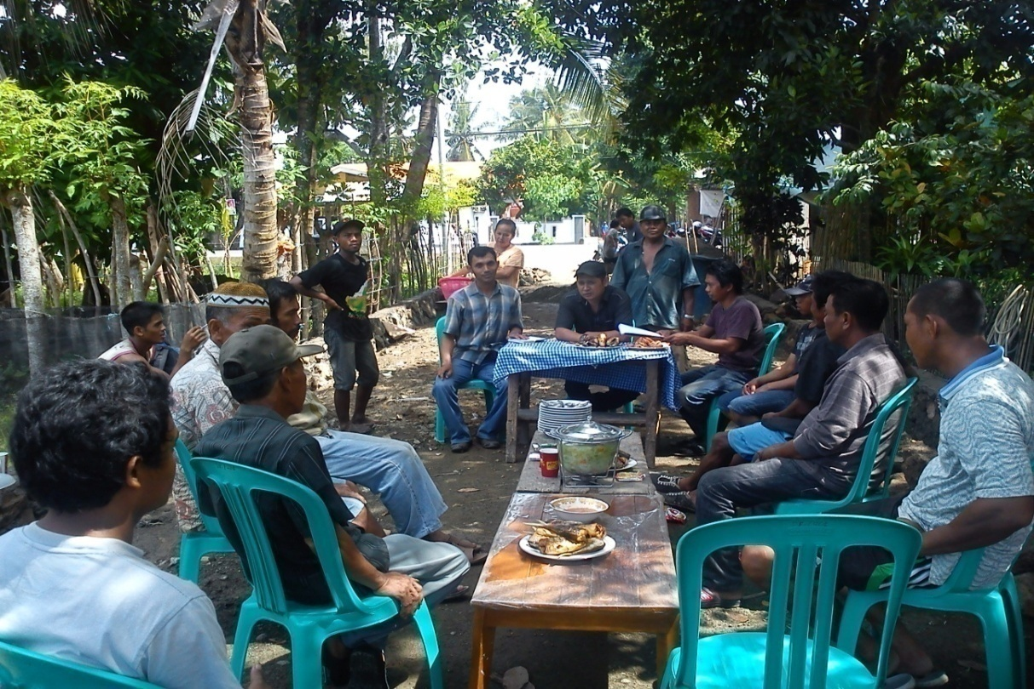

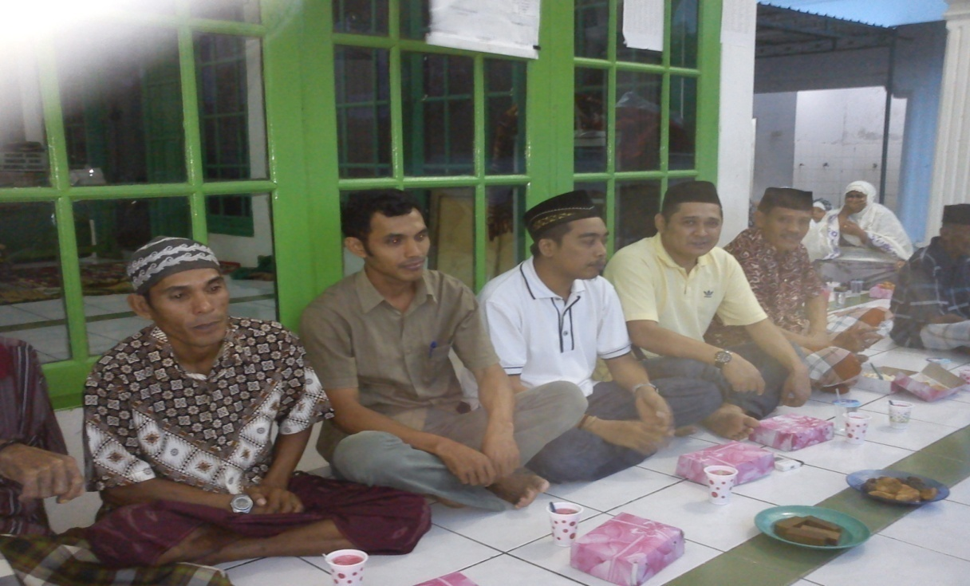
Pelaksanaan Program PNPM Mandiri
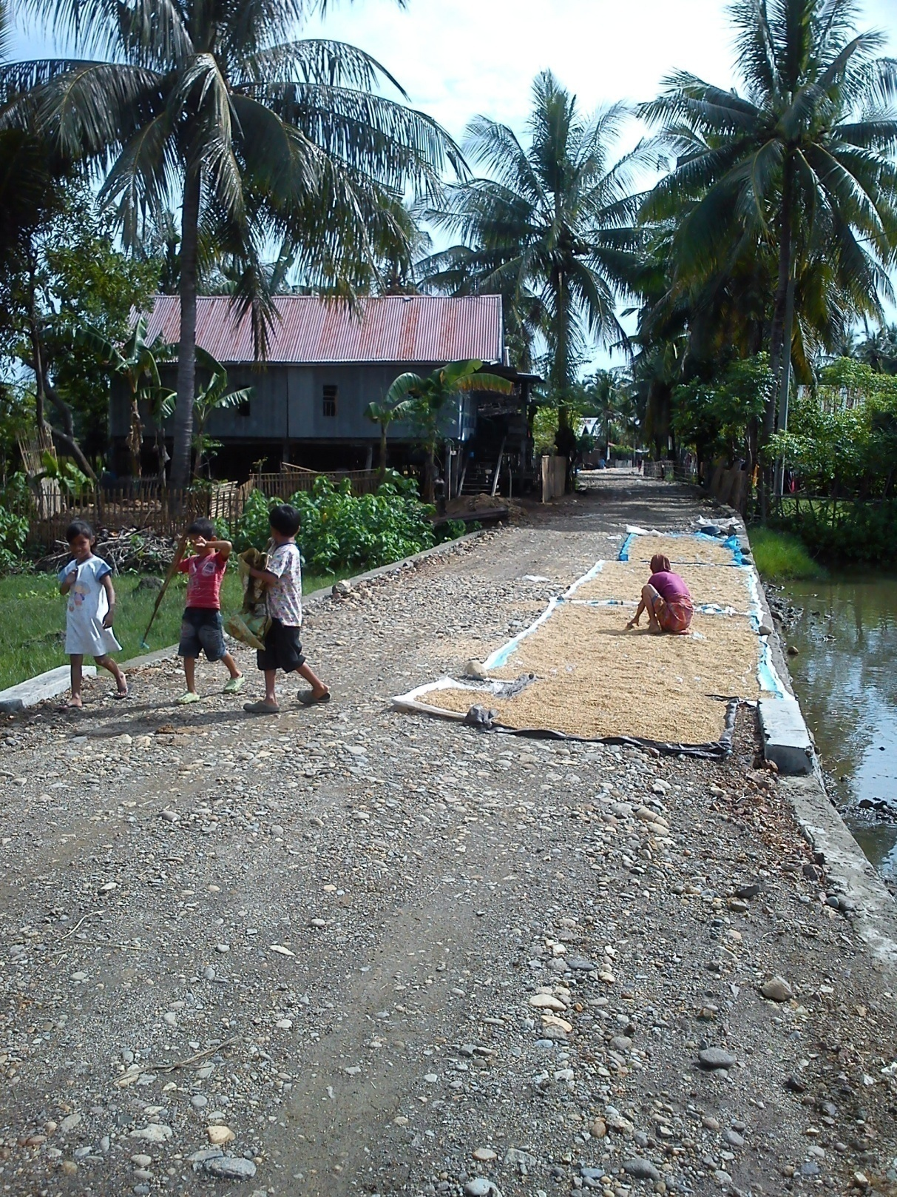
Perbaikan Infrastruktur Sarana Jalan Oleh Warga
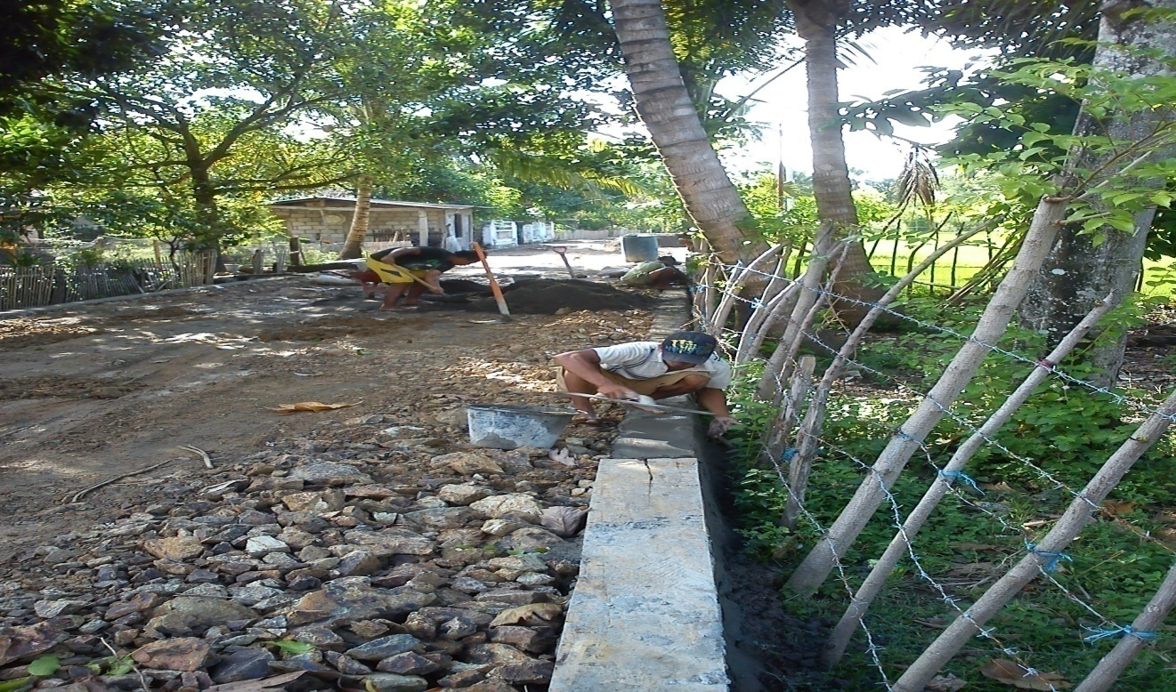

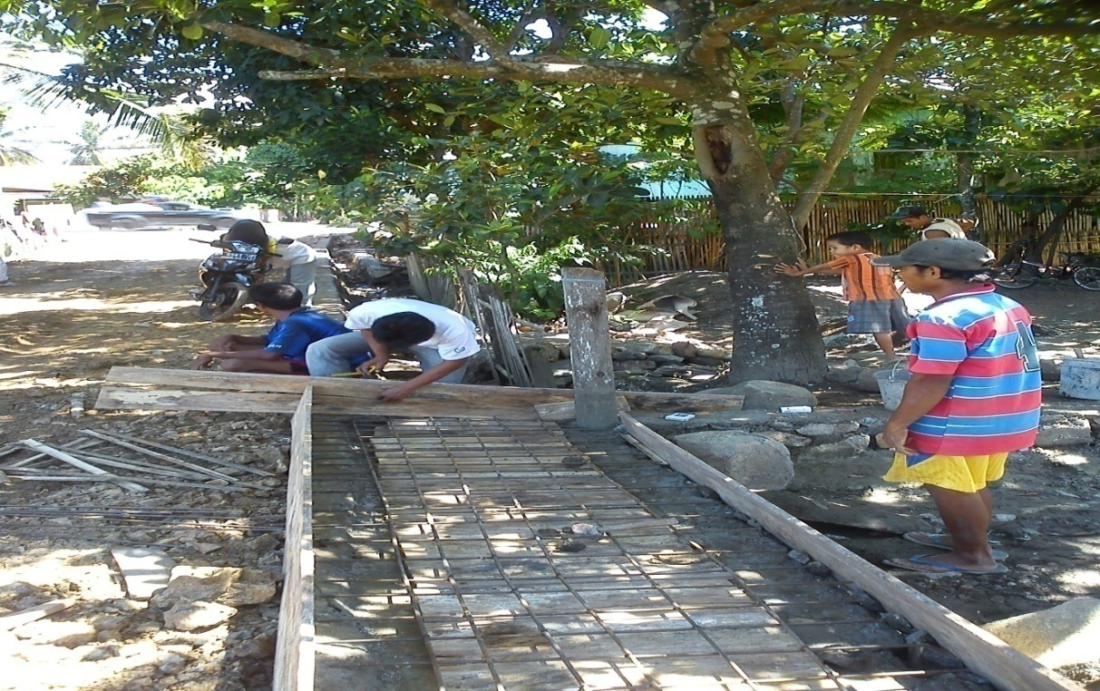

Perbaikan Jalan Desa Pude sepanjang 2000 Meter oleh Program PNPM Mandiri

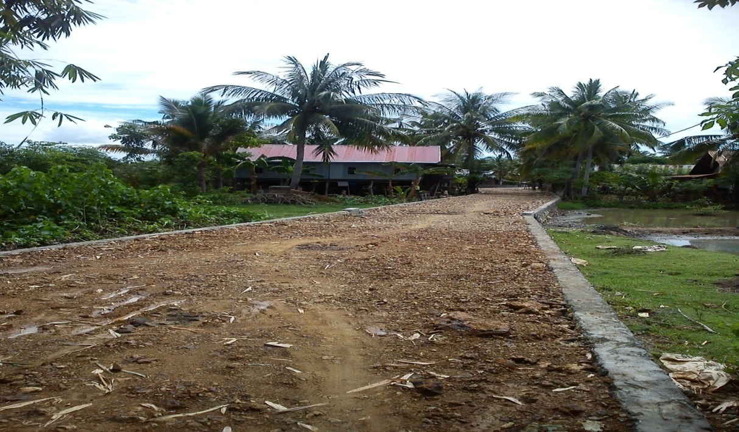

Partisipasi Warga Masyarakat Desa Pude dalam Perbaikan Jalan
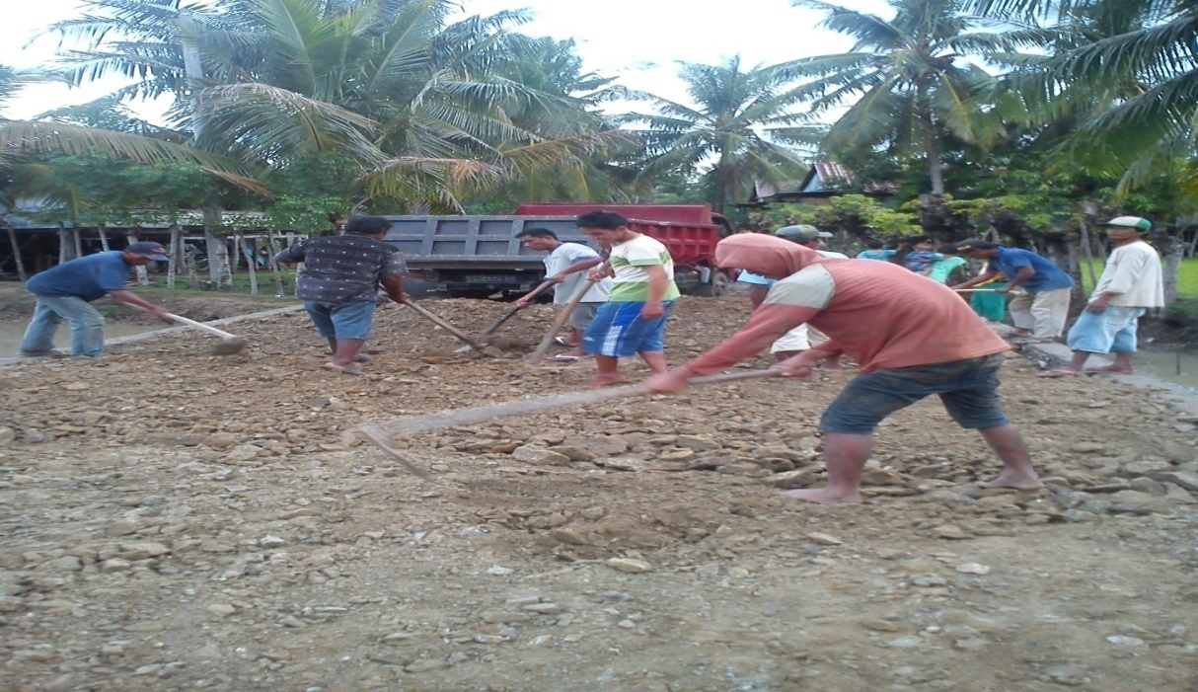

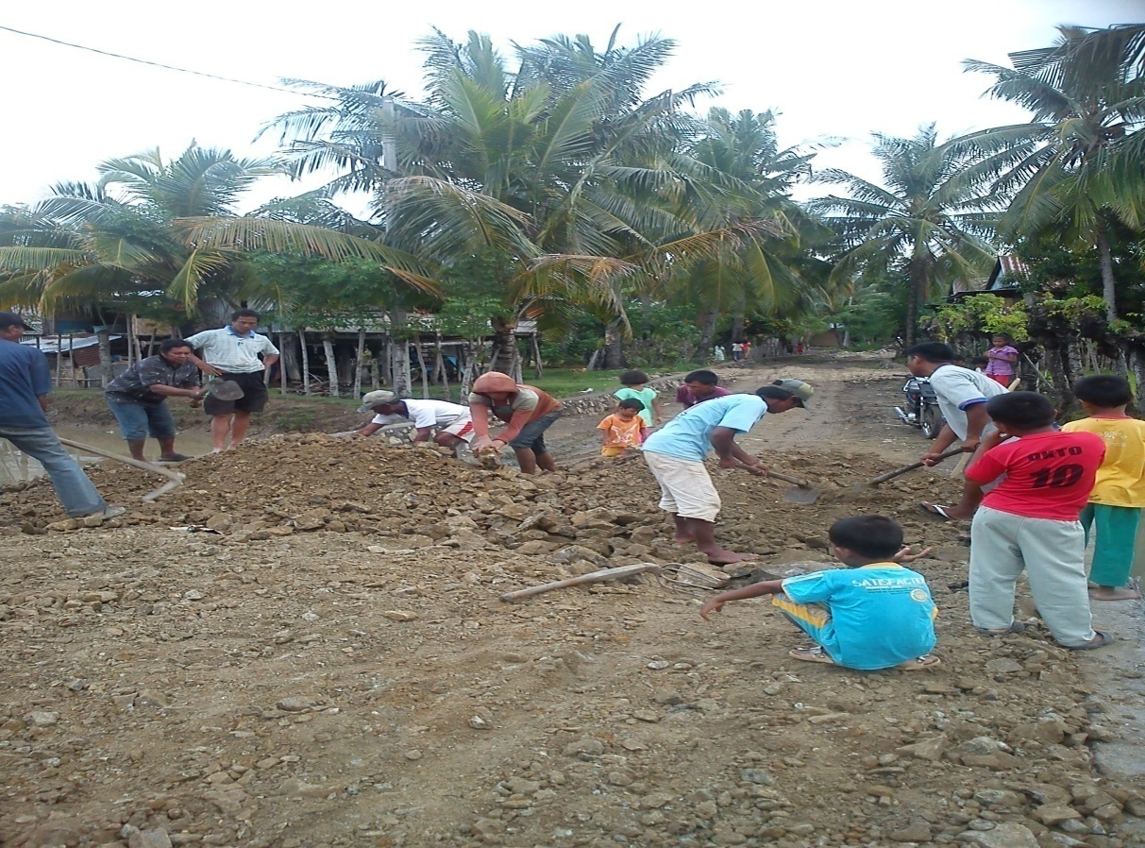

DAFTAR RIWAYAT HIDUP

91

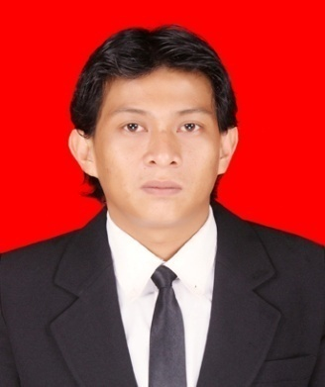
F A H R U D D I N, Lahir di Toboali pada tanggal 14 Oktober 1988, putra pertama dari lima bersaudara buah perkawinan dari Abdullah dan Masyita. Memulai pendidikan di SD pada tahun 1997 sampai tahun 2002,

kemudian pada tahun yang sama melanjutkan SMP tahun 2002 dan tamat tahun 2005. Kemudian melanjutkan pendidikan MAN tahun 2005 dan tamat tahun 2008. Di tahun 2009 tercatat sebagai Mahasiswa Jurusan Pendidikan Luar Sekolah Fakultas Ilmu Pendidikan Universitas Negeri Makassar. Pada tahun 2010- 2011 aktif berorganisasi internal kampus yaitu Himpunan Mahasiswa Pendidikan Luar Sekolah (HIMAPLUS) FIP UNM

